|  |
| --- |
| Guide d'Administration  Secretmanager v0.2-x (beta) |

|  |  |
| --- | --- |
| Résumé : | Ce guide explique comment paramétrer et administrer l’outil « Secretmanager » et son serveur interne le « SecretServer ». |

HISTORIQUE DU DOCUMENT

|  |  |  |
| --- | --- | --- |
| Version | Date | Modifications |
| 0.1-0 | 26/03/2013 | Création |

DOCUMENTS DE REFERENCE

|  |  |  |
| --- | --- | --- |
| Index | Titre | Référence |
| DR01 | Guide d’Installation – SecretManager | Orasys - FR - Guide Installation - SecretManager v0.2-x - v0.1-0.odt |
| DR02 | Guide d’Installation – SecretServer | Orasys - FR - Guide Installation - SecretServer v0.2-x - v0.1-0.odt |

TABLE DES MATIERES

1. Mise en garde 9

2. Pré-requis 9

3. Première connexion à l’outil « SecretManager » 9

4. Ergonomie des écrans 10

4.1. Entête des écrans 10

4.2. Zone titre 10

4.3. Zone corps 11

4.4. Zone pied de page 11

5. Fonctionnement global de l’outil « SecretManager » 12

6. Gestion des utilisateurs 12

6.1. Ecran liste des utilisateurs 12

6.1.1. Colonne « Entité » 13

6.1.2. Colonne « Prénom » 13

6.1.3. Colonne « Nom » 13

6.1.4. Colonne « Nom de l’utilisateur » 13

6.1.5. Colonne « Dernière connexion » 13

6.1.6. Colonne « Administrateur » 13

6.1.7. Colonne « Auditeur » 13

6.1.8. Colonne « Statut » 13

6.1.9. Colonne « Actions » 13

6.2. Règles sur les données des « Utilisateurs » 14

6.3. Création d’un utilisateur 14

6.3.1. Liste déroulante « Entité » 14

6.3.2. Bouton « Gestion des entités » 14

6.3.3. Liste déroulante « Civilité » 14

6.3.4. Bouton « Gestion des civilités » 15

6.3.5. Champ « Nom d’utilisateur » 15

6.3.6. Boîte à cocher « Administrateur » 15

6.3.7. Boîte à cocher « Auditeur » 15

6.4. Modification d’un utilisateur 15

6.4.1. Liste déroulante « Entité » 15

6.4.2. Bouton « Gestion des entités » 16

6.4.3. Champ « Civilité » 16

6.4.4. Bouton « Gestion des civilités » 16

6.4.5. Champ « Nom d’utilisateur » 16

6.4.6. Boîte à cocher « Administrateur » 16

6.4.7. Boîte à cocher « Auditeur » 16

6.4.8. Bouton « Réinitialiser le mot de passe » 16

6.4.9. Bouton « Réinitialiser le nombre de tentative » 16

6.4.10. Bouton « Réinitialiser la date d’expiration » 16

6.4.11. Bouton « Désactiver l’utilisateur » « Activer l’utilisateur » 17

6.4.12. Bouton « Modifier » 17

6.4.13. Bouton « Annuler » 17

6.5. Suppression d’un utilisateur 17

6.5.1. Bouton « Supprimer » 17

6.5.2. Bouton « Annuler » 17

6.6. Visualisation d’un utilisateur 17

6.6.1. Bouton « Retour » 17

6.7. Association des Profils à une Identité 18

6.7.1. Boîtes à cocher 18

6.7.2. Bouton « Gestion des Profils » 18

7. Gestion des profils 18

7.1. Ecran liste des « Profils » 18

7.1.1. Colonne « Libellé » 19

7.1.2. Colonne « Actions » 19

7.2. Règles sur un profil 19

7.3. Créer un nouveau profil 19

7.3.1. Champ « Libellé » 19

7.3.2. Bouton « Créer » 19

7.3.3. Bouton « Annuler » 19

7.4. Modifier un profil 19

7.4.1. Champ « Libellé » 20

7.4.2. Bouton « Modifier » 20

7.4.3. Bouton « Annuler » 20

7.5. Supprimer un profil 20

7.5.1. Bouton « Supprimer » 20

7.5.2. Bouton « Annuler » 20

7.6. Associer des « Groupes de Secrets » à un « Profil » 20

7.6.1. Champ « Droits » 21

7.6.2. Bouton « Gestion des Groupes de Secrets » 21

7.6.3. Bouton « Associer » 21

7.6.4. Bouton « Annuler » 22

8. Gestion des civilités 22

8.1. Ecran liste des civilités 22

8.1.1. Colonne « Prénom » 22

8.1.2. Colonne « Nom » 22

8.1.3. Colonne « Sexe » 22

8.1.4. Colonne « Actions » 22

8.1.5. Bouton « Retour » 22

8.1.6. Bouton « Créer » 22

8.2. Règles sur les civilités 23

8.3. Création ou Modification d’une civilité 23

8.3.1. Champ « Prénom » 23

8.3.2. Champ « Nom » 23

8.3.3. Liste déroulante « Sexe » 23

8.3.4. Bouton « Créer » ou « Modifier » 23

8.3.5. Bouton « Annuler » 23

8.4. Suppression d’une civilité 23

8.4.1. Bouton « Supprimer » 23

8.4.2. Bouton « Annuler » 23

9. Gestion des Entités 24

9.1. Ecran liste des entités 24

9.1.1. Colonne « Code » 24

9.1.2. Colonne « Libellé » 24

9.1.3. Colonne « Actions » 24

9.1.4. Bouton « Retour » 24

9.1.5. Bouton « Créer » 24

9.2. Règles sur les entités 24

9.3. Création ou Modification d’une entité 24

9.3.1. Champ « Code » 25

9.3.2. Champ « Libellé » 25

9.3.3. Bouton « Annuler » 25

9.3.4. Bouton « Créer » 25

9.4. Suppression d’une entité 25

9.4.1. Bouton « Annuler » 25

9.4.2. Bouton « Supprimer » 25

10. Gestion des GROUPES de SECRETs 25

10.1. Ecran liste des « Groupes de Secrets » 26

10.1.1. Colonne « Libellé » 26

10.1.2. Colonne « Alerte » 26

10.1.3. Colonne « Actions » 26

10.1.4. Bouton « Retour » 26

10.1.5. Bouton « Créer » 26

10.2. Règles sur les groupes de secrets 26

10.3. Création ou Modification d’un groupe de secrets 26

10.3.1. Champ « Libellé » 27

10.3.2. Boîte à cocher « Alerte » 27

10.3.3. Bouton « Annuler » 27

10.3.4. Bouton « Créer » 27

10.4. Suppression d’un groupe de secrets 27

10.4.1. Bouton « Annuler » 27

10.4.2. Bouton « Supprimer » 27

10.5. Associer des Profils à un Groupe de Secrets 28

10.5.1. L’influence des droits sur les associations 28

10.5.2. Associer des Droits 29

10.6. Gérer les Secrets dans un Groupe de Secrets 30

10.6.1. Colonne « Type » 30

10.6.2. Colonne « Environnement » 30

10.6.3. Colonne « Application » 30

10.6.4. Colonne « Hôte » 30

10.6.5. Colonne « Utilisateur » 30

10.6.6. Colonne « Alerte » 31

10.6.7. Colonne « Commentaire » 31

10.6.8. Colonne « Actions » 31

10.6.9. Bouton « Retour » 31

10.6.10. Bouton « Créer » 31

11. Tableau de bord standard 31

11.1. Bloc « Recherche de Secrets » 32

11.1.1. Appliquer des critères de recherche 32

11.2. Bloc « Liste des Secrets » 32

11.2.1. Colonne « Groupe de Secrets » 33

11.2.2. Colonne « Type » 33

11.2.3. Colonne « Environnement » 33

11.2.4. Colonne « Application » 33

11.2.5. Colonne « Hôte » 33

11.2.6. Colonne « Utilisateur » 33

11.2.7. Colonne « Commentaire » 33

11.2.8. Colonne « Actions » 33

11.2.9. Bouton « Créer » 34

11.3. Modifier un Secret 34

11.3.1. Champ « Groupe de Secrets » 34

11.3.2. Champ « Type » 34

11.3.3. Champ « Environnement » 34

11.3.4. Champ « Application » 35

11.3.5. Champ « Hôte » 35

11.3.6. Champ « Utilisateur » 35

11.3.7. Champ « Mot de passe » 35

11.3.8. Champ « Commentaire » 35

11.3.9. Champ « Alerte » 35

11.3.10. Bouton « Modifier » 35

11.3.11. Bouton « Annuler » 35

11.4. Suppression d’un Secret 35

11.4.1. Bouton « Supprimer » 36

11.4.2. Bouton « Annuler » 36

11.5. Création d’un Secret 36

12. Gestion des préférences 36

12.1. Gestion des « Alertes » 36

12.1.1. Champ « Verbosité des alertes » 37

12.1.2. Champ « Alerte remontée via Syslog » 37

12.1.3. Champ « Alerte remontée via Courriel » 37

12.1.3.1. Le champ « De » 37

12.1.3.2. Le champ « A » 37

12.1.4. Bouton « Sauvegarder » 37

12.2. Gestion des « Connexions » 38

12.2.1. Authentification par mots de passe 38

12.2.1.1. Le champ « Taille minimum des mots de passe » 38

12.2.1.2. Le champ « Complexité des mots de passe » 38

12.2.1.3. Le champ « Nombre de tentative maximum » 38

12.2.1.4. Le champ « Mot de passe par défaut » 38

12.2.2. Authentification Radius 39

12.2.2.1. Adresse IP du serveur Radius 39

12.2.2.2. Secret partagé de Radius 39

12.2.3. Temps avant expiration de la session 39

12.3. Gestion de l’historique 39

12.4. Gestion du « SecretServer » 40

12.4.1. Démarrer le « SecretServer » 41

12.4.2. Champ « Utiliser le SecretServer » 41

12.4.3. Champ « Statut » 41

12.4.4. Champ « Charger la clé mère » 42

12.4.5. Champ « Créer de nouvelles clés » 42

12.4.6. Champ « Eteindre le SecretServer » 43

# Mise en garde

Attention, malgré l’attention portée à cet outil, vous utilisez cet outil à vos risques et périls.

De plus, cette version étant une « béta », nous vous déconseillons de l’utiliser en Production.

# Pré-requis

Le mode opératoire décrit ci-dessous ne vaut que si l’outil « **SecretManager** » a été installé conformément au « Guide d’Installation » (DR01) fournit dans le package d’installation.

# Première connexion à l’outil « SecretManager »

Commencez par une connexion locale à votre serveur. Pour ce faire, utilisez votre navigateur est tapez :

http://localhost/SecretManager/

Vous devriez obtenir l’écran ci-dessous :

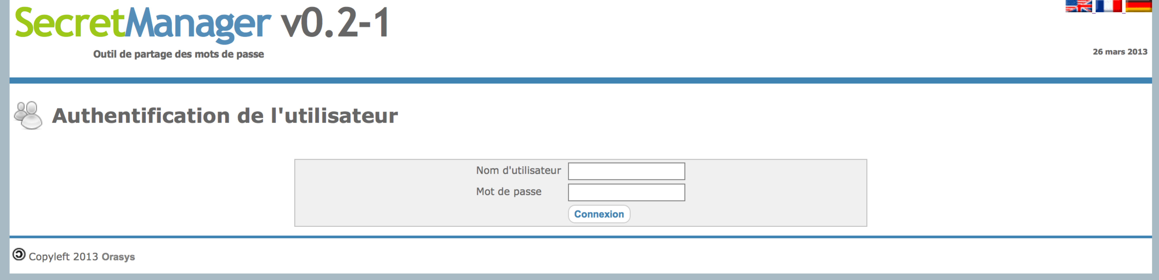

Si vous venez d’installer l’outil, il n’existe que seul utilisateur par défaut.

Cet utilisateur est l’utilisateur « root », son mot de passe par défaut est « Welcome ! » (l’espace est important entre le « e » et le « ! »).

Attention : nous vous conseillons de changer ce mot de passe avant de passer l’outil « **SecretManager** » en « Production ».

Après vous êtes identifié, vous devriez arriver sur l’écran ci-dessous :

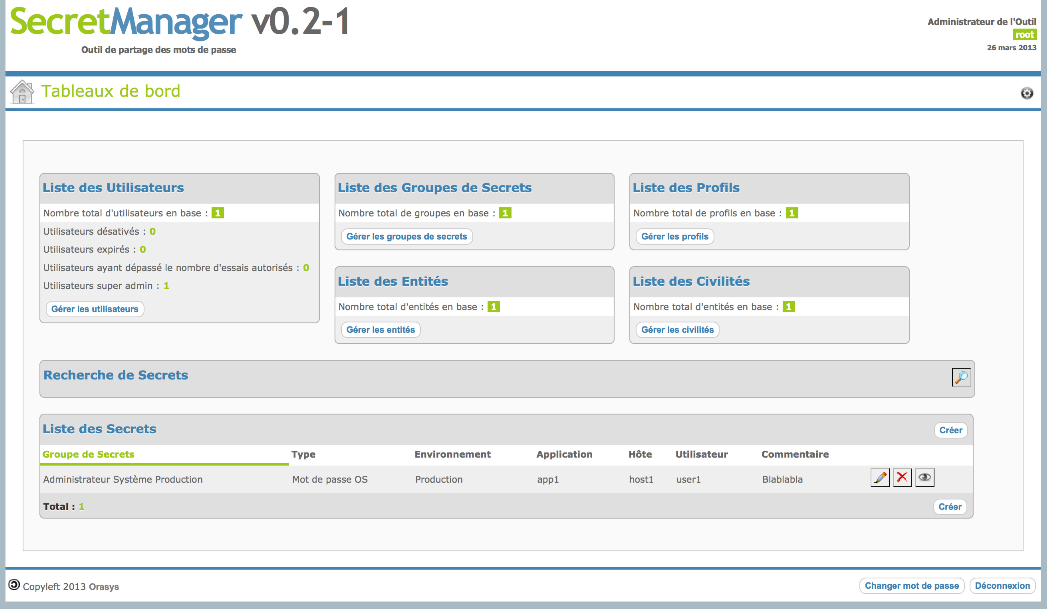

Cet écran est votre tableau de bord, il vous donne accès à tout ce dont vous avez droit.

Comme vous êtes « Administrateur », il est normal que vous ayez accès à tout.

# Ergonomie des écrans

## Entête des écrans



Sur la partie gauche de l’entête, il est rappelé la version actuelle de l’outil « **SecretManager** ».

Sur la partie de droite, on affiche la « civilité » de l’utilisateur connecté (prénom et nom), dans notre exemple : **Administrateur de l’outil**

On affiche également le « nom d’utilisateur » utilisé pour la connexion, dans notre exemple : **root**

Enfin, on affiche la date du jour.

## Zone titre



Sur la gauche de cette zone, on affiche le titre de la page courante.

Sur la droite de cette zone on trouve le bouton  : Ce bouton permet d’avoir accès en permanence aux différents écrans auxquels votre utilisateur à accès.

En passant sur ce bouton avec la souris, un administrateur obtiendra l’accès aux écrans suivants :



Le premier bouton permet d’avoir accès au « Tableau de bord », tous les utilisateurs y ont accès.

Le deuxième bouton permet d’avoir accès à la « Gestion des Secrets » (seuls les administrateurs y ont accès).

Le troisième bouton permet d’avoir accès à la « Gestion des Utilisateurs » (seuls les administrateurs y ont accès).

Le quatrième bouton permet d’avoir accès à la « Gestion des Paramètres » (seuls les administrateurs y ont accès).

## Zone corps

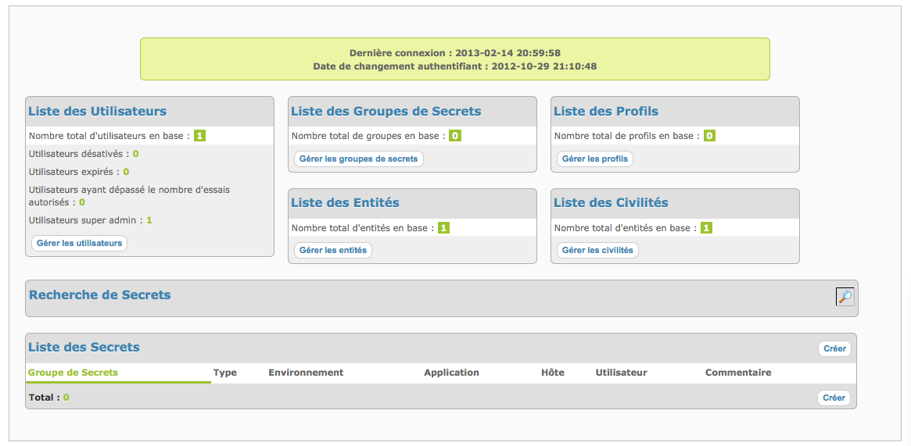

On trouve toutes les informations propres à chaque écran.

Le cadre vert apparaît une seule fois, juste après l’écran de connexion. Il permet de rappeler des informations importantes à l’usager.

## Zone pied de page



Dans la partie gauche de cette zone, on rappelle que cet outil est sous licence GPL 3.0 et qu’il est maintenu par la société Orasys (<http://www.orasys.fr>) et tous ceux qui voudront y participer.

Dans la partie droite de cette zone, deux boutons sont accessibles :



Le premier bouton permet à l’utilisateur connecté de pouvoir changer son mot de passe.

Le deuxième bouton permet à l’utilisateur de se déconnecter de l’outil.

# Fonctionnement global de l’outil « SecretManager »

L’outil « **SecretManager** » permet de partager des « Secrets » entre des « Utilisateurs ».

Toutefois, l’outil ne permet à proprement parler de partager des « Secrets », il permet plutôt de partage des « Groupes de Secrets ».

Comment faire si un Secret est extrêmement sensible et qu’il doit donc être partagé avec très peu de monde ?

Il faudra simplement créer un Groupe de Secrets dans lequel, peut-être, il n’y aura que ce Secret.

Comprenez bien que quand un Utilisateur à accès à un « Groupe de Secrets », il accède à tous les Secrets de ce Groupe de la même façon (en fonction des droits mis sur le Groupe, toutefois).

Afin de ne pas avoir trop de rattachement à faire par Utilisateur, l’outil « **SecretManager** » embarque une notion de « Profil ».

Ainsi, nous obtenons la représentation suivante :

Utilisateurs ⬄ Profils ⬄ Groupes de Secrets 🡸 Secrets

Soit un « Utilisateur » peut être associé à un ou plusieurs « Profils ».

Les « Profils » donnent des accès à des « Groupes de Secrets ». La notion d’accès est importante. Effectivement, on définit un « droit d’accès » entre un « Profil » et un « Groupe de Secrets ». Il existe 4 droits dans l’outil :

1. Lecture : l’utilisateur peut lire les « Secrets » contenus dans le « Groupe de Secrets » ;
2. Ecriture : l’utilisateur peut créer des « Secrets » dans le « Groupe de Secrets » ;
3. Modification : l’utilisateur peut modifier les « Secrets » dans le « Groupe de Secrets » ;
4. Suppression : l’utilisateur peut supprimer les « Secrets » dans le « Groupe de Secrets ».

Les « Groupes de Secrets », quant à eux, sont des conteneurs de « Secrets ».

# Gestion des utilisateurs

## Ecran liste des utilisateurs

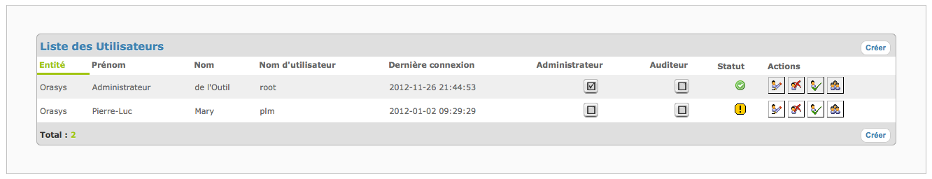

Tous les utilisateurs créés doivent apparaître dans ce tableau.

Ce tableau est composé des colonnes suivantes :

* Entité
* Prénom
* Nom
* Nom d’utilisateur
* Dernière connexion
* Administrateur
* Auditeur
* Statut
* Actions

### Colonne « Entité »

Cette information correspond à l’entité (la société ou le service) de rattachement de l’utilisateur.

### Colonne « Prénom »

Cette information correspond au prénom usuel de l’utilisateur.

### Colonne « Nom »

Cette information correspond au nom usuel de l’utilisateur.

### Colonne « Nom de l’utilisateur »

Cette information correspond au nom ou code de l’utilisateur (information utile à la connexion).

### Colonne « Dernière connexion »

Cette information correspond à la date de dernière connexion réussie de l’utilisateur.

### Colonne « Administrateur »

Cette information indique que l’utilisateur est un « administrateur ». Il peut donc accéder à tous les objets de l’outil et sans restriction d’accès aux secrets protégés par l’outil.

### Colonne « Auditeur »

Cette information indique que l’utilisateur est un « auditeur ». Il peut accéder, en lecture seulement, à tous les objets de l’outil et sans restriction d’accès aux secrets protégés par l’outil.

### Colonne « Statut »

Cette information donne le statut de l’utilisateur. Ce statut peut avoir les valeurs suivantes :

| Icône | Signification |
| --- | --- |
|  | L’utilisateur ne rencontre aucun problème. |
|  | L’utilisateur rencontre au moins un problème. Les problèmes possibles sont :   * Nombre de tentative de connexion excédé ; * Utilisateur désactivé ; * Date de dernière connexion trop ancienne ; * Date d’expiration atteinte. |

**Note**: la correction des problèmes sera vue dans le chapitre « 6.10 ».

### Colonne « Actions »

Cette colonne contient tous les boutons permettant de gérer l’utilisateur courant (utilisateur situé sur la même ligne du tableau).

| Bouton | Signification |
| --- | --- |
|  | Ce bouton permet de modifier de l’utilisateur. |
|  | Ce bouton permet de supprimer de l’utilisateur. |
|  | Ce bouton permet de vérifier (visualiser en détail) de l’utilisateur. |
|  | Ce bouton permet d’associer des profils à l’utilisateur. |

## Règles sur les données des « Utilisateurs »

1. Une Civilité peut être associée à plusieurs Utilisateur ;
2. Un Utilisateur ne peut avoir qu’une seule Civilité ;
3. Le nom d’utilisateur doit être unique.

## Création d’un utilisateur

En cliquant sur le bouton « Créer », l’administrateur arrive dans l’écran ci-dessous :

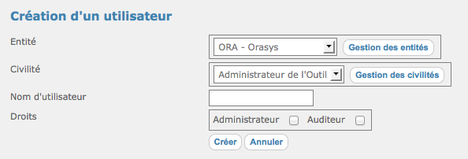

### Liste déroulante « Entité »

Cette liste présente les différentes « Entités » définies dans l’outil. Si cette liste n’était complète, l’Administrateur pourrait utiliser le bouton « Gestion des entités ».

### Bouton « Gestion des entités »

Ce bouton permet de créer, modifier ou supprimer des « Entités ».

### Liste déroulante « Civilité »

Cette liste présente les différentes « Civilités » définies dans l’outil.  Si cette liste n’était complète, l’Administrateur pourrait utiliser le bouton « Gestion des civilités ».

### Bouton « Gestion des civilités »

Ce bouton permet de créer, modifier ou supprimer des « Civilités ».

### Champ « Nom d’utilisateur »

Ce champ permet à l’Administrateur de saisir le « Nom de l’utilisateur ». Cette information doit être unique dans l’outil. Le « Nom de l’utilisateur » représente le nom technique, le compte de l’usager. Ce champ doit être une chaine alphanumérique de maximum 20 caractères.

### Boîte à cocher « Administrateur »

Cette boîte à cocher permet de donner ou pas le droit « Administrateur » à un utilisateur.

Attention : le droit « Administrateur » donne un accès TOTAL à TOUS les écrans de l’outil **SecretManager**. Cette boîte à cocher n’est donc pas à utiliser à la légère. Cette boîte à cocher stocke un booléen.

### Boîte à cocher « Auditeur »

Cette boîte à cocher permet de donner ou pas le droit « Auditeur » à un utilisateur.

Le droit « Auditeur » donne un accès en LECTURE SEULE sur les écrans clés de l’outil **SecretManager**. Cette boîte à cocher stocke un booléen.

Pas encore exploité dans la branche v0.2 de l’outil.

## Modification d’un utilisateur

En cliquant sur le bouton , l’administrateur arrive sur l’écran ci-dessous :

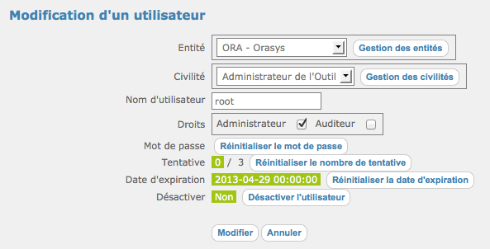

### Liste déroulante « Entité »

Permet de sélectionner l’entité de rattachement (la société) de l’Utilisateur. Cette information permet de pouvoir regrouper et classer les utilisateurs par la suite. Cela n’a pas d’incidence sur l’accès aux Secrets.

### Bouton « Gestion des entités »

Ce bouton permet de pouvoir accéder directement à l’écran de gestion des « Entités ». Ainsi l’administrateur peut créer ou modifier une « Entité ».

### Champ « Civilité »

Permet de sélectionner un prénom et nom à un Utilisateur. On note qu’une « Civilité » peut être rattaché à plusieurs « Utilisateurs », mais pas l’inverse. Effectivement, un « Utilisateur » ne peut avoir qu’une seule « Civilité ». Cette information permet également de pouvoir regrouper et classer les utilisateurs par la suite. Cela n’a pas d’incidence sur l’accès aux Secrets ultérieurement.

### Bouton « Gestion des civilités »

Ce bouton permet de pouvoir accéder directement à l’écran de gestion des civilités. Ainsi l’administrateur peut créer ou modifier une « Civilité ».

### Champ « Nom d’utilisateur »

Permet de spécifier le nom de l’utilisateur à la connexion (login). Ce nom doit être unique.

### Boîte à cocher « Administrateur »

Cette boîte à cocher permet de préciser si l’utilisateur est un « administrateur » de l’outil « **SecretManager** ».

**Important**: on notera que n’importe quel utilisateur peut être « administrateur ». On comprend également que le compte « root » peut-être détruit. Il faut juste veiller à toujours avoir au moins un utilisateur « administrateur de l’outil.

A partir du moment où un Utilisateur est déclaré « administrateur », il accède à TOUS les secrets de l’outil et cela même s’il n’est pas rattaché à des « Profils ».

### Boîte à cocher « Auditeur »

Ce principe n’est pas encore implémenté. Il sera pour la version « 0.3-0 ».

### Bouton « Réinitialiser le mot de passe »

Ce bouton permet de redonner le mot de passe défini au niveau de l’Entreprise. Il oblige également l’utilisateur à changer de mot de passe à sa première connexion. Voir le chapitre « Gestion des Paramètres » pour en savoir plus.

### Bouton « Réinitialiser le nombre de tentative »

Chaque tentative de connexion est comptabilisée, au delà du nombre déclaré au niveau de l’Entreprise l’utilisateur est bloqué. Toutefois, le bouton « Réinitialiser le nombre de tentative » permet de remettre à zéro ce compteur. Voir le chapitre « Gestion des Paramètres » pour en savoir plus.

### Bouton « Réinitialiser la date d’expiration »

A la création d’un utilisateur, une date d’expiration est automatiquement calculée à partir du nombre de mois définit au niveau de l’Entreprise. Le bouton « Réinitialiser la date d’expiration » permet de recalculer cette date. Voir le chapitre « Gestion des Paramètres » pour en savoir plus.

### Bouton « Désactiver l’utilisateur » « Activer l’utilisateur »

Permet de pouvoir désactiver un utilisateur. Le bouton « Désactiver l’utilisateur » permet de désactiver l’utilisateur. A l’issue de la désactivation, le bouton se transforme en « Activer l’utilisateur », afin de pouvoir réaliser l’action inverse.

### Bouton « Modifier »

Ce bouton permet de pouvoir sauvegarder toutes les modifications qui ont été réalisées.

### Bouton « Annuler »

Ce bouton permet de quitter l’écran sans sauvegarder les éventuelles modifications.

## Suppression d’un utilisateur

En cliquant sur le bouton , vous arrivez sur l’écran ci-dessous :

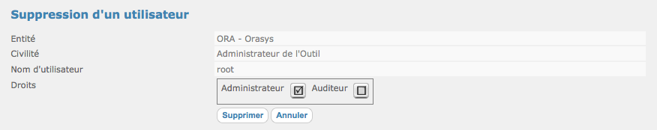

### Bouton « Supprimer »

Ce bouton permet de valider la suppression de l’Utilisateur.

### Bouton « Annuler »

Ce bouton permet de ne pas supprimer l’utilisateur et de revenir à la liste des utilisateurs.

## Visualisation d’un utilisateur

En cliquant sur le bouton , vous arrivez sur l’écran ci-dessous :

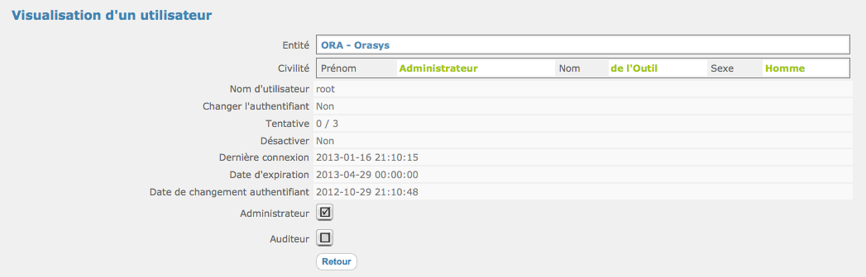

### Bouton « Retour »

Ce bouton permet de retourner à la liste des utilisateurs.

## Association des Profils à une Identité

En cliquant sur le bouton , vous arrivez sur l’écran ci-dessous :

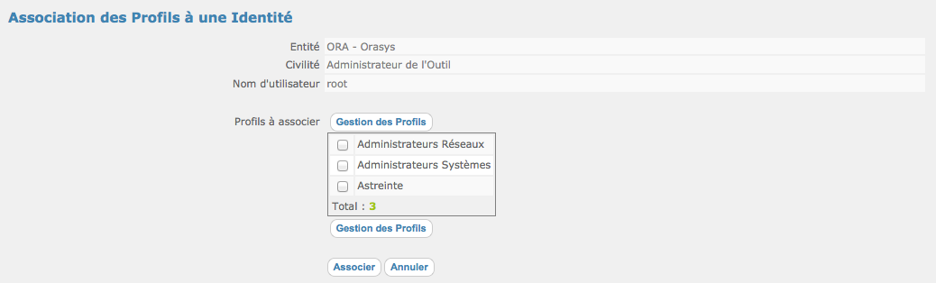

Dans cet écran, il est possible de pouvoir associer ou pas des « Profils » à un « Utilisateur ». Ces profils permettent d’associer des accès à des « Groupes de Secrets ».

### Boîtes à cocher

Ces boîtes à cocher permet d’associer ou non des « Profils » à un « Utilisateur ».

### Bouton « Gestion des Profils »

Pour pouvoir ajouter ou supprimer des « Profils », l’administrateur peut utiliser ce bouton. Voir chapitre « Gestion des Profils » pour plus d’information.

# Gestion des profils

Les profils ont 2 usages :

1. Ils permettent de regrouper l’accès à un ou plusieurs « Groupes de Secrets », tout en précisant un droit sur ces « Groupes de Secrets ».
2. Ils permettent de simplifier les associations entre les « Utilisateurs » et les « Groupes de Secrets ». Car, il n’est plus nécessaire de définir pour chaque « Utilisateur » les « Groupes de Secrets » auquel il a accès.

Il existe 2 façons d’accéder à l’écran de « Gestion des Profils » :

1. En passant par les écrans de Gestions des Utilisateurs, voir chapitre « 6.13 » ;
2. En utilisant le bouton « Gérer les Profils », à partir de l’écran « Tableaux de bord ».

Dans les 2 cas, l’administrateur arrive dans l’écran ci-dessous :

## Ecran liste des « Profils »

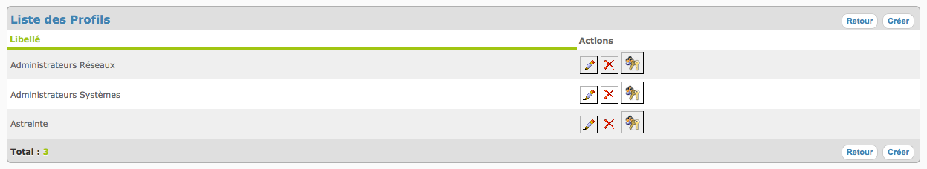

### Colonne « Libellé »

Le libellé est l’information textuelle d’un « Profil ».

### Colonne « Actions »

Cette colonne contient tous les boutons permettant de gérer l’utilisateur courant (utilisateur situé sur la même ligne du tableau).

| Bouton | Signification |
| --- | --- |
|  | Ce bouton permet de modifier le « Profil ». |
|  | Ce bouton permet de supprimer le « Profil ». |
|  | Ce bouton permet d’associer des « Groupes de Secrets » au « Profil ». |

## Règles sur un profil

1. Le libellé d’un profil doit être unique.

## Créer un nouveau profil

Pour créer un nouveau profil, l’administrateur doit utiliser le bouton suivant 

Ce bouton permet d’arriver dans l’écran ci-dessous :

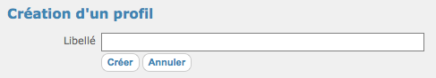

### Champ « Libellé »

Le libellé est le nom intelligible attribué à un « Profil ». C’est une chaîne alphanumérique de maximum 60 caractères.

### Bouton « Créer »

Ce bouton permet de valider la création d’un « Profil ».

### Bouton « Annuler »

Ce bouton permet de quitter sans créer le profil et de revenir à la liste des « Profils ».

## Modifier un profil

Pour modifier un « Profil », l’administrateur doit se positionner sur le bouton  de l’occurrence du « Profil » à modifier. L’administrateur arrivera sur l’écran ci-dessous :

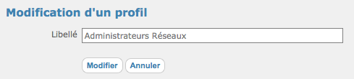

### Champ « Libellé »

L’administrateur peut changer le libellé du « Profil ».

### Bouton « Modifier »

Ce bouton permet de sauvegarder la modification effectuée sur le « Profil ».

### Bouton « Annuler »

Ce bouton permet de quitter l’écran sans sauvegarder la modification du « Profil ».

## Supprimer un profil

Pour supprimer un « Profil », l’administrateur doit se positionner sur le bouton  de l’occurrence du « Profil » à supprimer. L’administrateur arrivera sur l’écran ci-dessous :

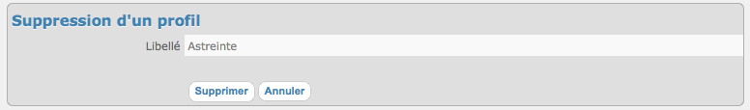

### Bouton « Supprimer »

Ce bouton permet de confirmer la suppression du « Profil ».

### Bouton « Annuler »

Ce bouton permet de quitter l’écran sans supprimer le « Profil ».

## Associer des « Groupes de Secrets » à un « Profil »

Pour associer des « Groupes de Secrets » à un « Profil », l’administrateur doit se positionner sur le bouton  de l’occurrence du « Profil » à associer. L’administrateur arrivera sur l’écran ci-dessous :

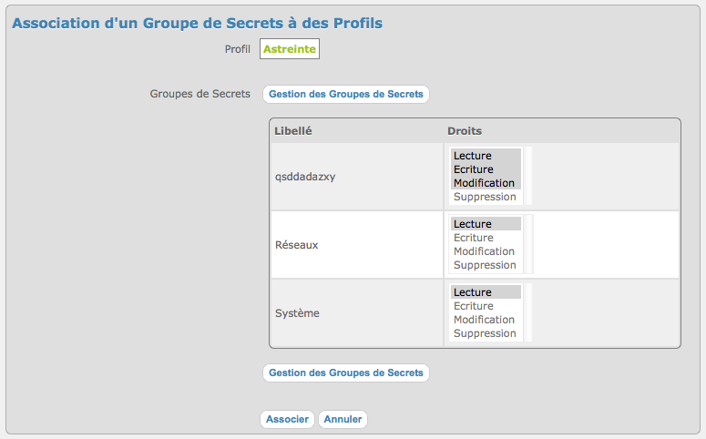

### Champ « Droits »

Il existe 4 niveaux de Droits :

1. Lecture : permet de pouvoir lire les « Secrets » contenus dans le « Groupe de Secrets » ;
2. Ecriture : permet de créer de nouveaux « Secrets » dans le « Groupe de Secrets » (dans l’écran « Tableaux de bord », le bouton « créer » est disponible à l’utilisateur) ;
3. Modification : permet de modifier des « Secrets » contenus dans le « Groupe de Secrets » (dans l’écran « Tableaux de bord », le bouton « modifier » est disponible sur l’occurrence pour lequel l’utilisateur à ce droit) ;
4. Suppression : permet de supprimer des « Secrets » contenus dans le « Groupe de Secrets » (dans l’écran « Tableaux de bord », le bouton « supprimer » est disponible sur l’occurrence pour lequel l’utilisateur à ce droit).

Pour les sélectionner, l’Administrateur doit cliquer sur le ou les droits à sélectionner. Un droit, quand il est sélectionné, est en surbrillance.

Les droits s’attribuent sur chaque « Groupe de Secrets »

### Bouton « Gestion des Groupes de Secrets »

Ce bouton permet d’accéder à l’écran de gestion des « Groupes de Secrets », se reporter au chapitre idoine pour plus d’information sur cette gestion.

### Bouton « Associer »

Ce bouton sauvegarde tous les « Droits » que vous avez attribué entre ce « Profil » et ces « Groupes de Secrets ».

### Bouton « Annuler »

Ce bouton quitte l’écran sans sauvegarder les modifications qui ont été effectuées.

# Gestion des civilités

Les civilités permettent d’associer un prénom et un nom usuel à la notion d’utilisateur dans l’outil.

Il existe 2 façons d’arriver sur l’écran de « Gestion des civilités » :

1. En passant par les écrans de Gestions des Utilisateurs, voir chapitre « 6.10 » ;
2. En utilisant le bouton « Gérer les Civilités », à partir de l’écran « Tableaux de bord ».

## Ecran liste des civilités

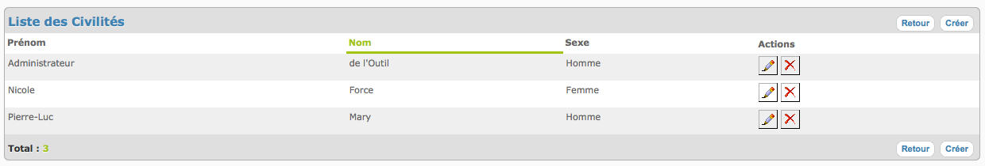

### Colonne « Prénom »

Le « Prénom » est une des informations usuelles de la « Civilité ».

### Colonne « Nom »

Le « Nom » est une des informations usuelles de la « Civilité ».

### Colonne « Sexe »

Le « Sexe » est une information complémentaire permettant de limiter contre les homonymes.

### Colonne « Actions »

Cette colonne contient tous les boutons permettant de gérer l’utilisateur courant (utilisateur situé sur la même ligne du tableau).

| Bouton | Signification |
| --- | --- |
|  | Ce bouton permet de modifier la « Civilité ». |
|  | Ce bouton permet de supprimer la « Civilité ». |

### Bouton « Retour »

Ce bouton permet de revenir à l’écran précédent.

### Bouton « Créer »

Ce bouton permet d’exécuter la création d’une nouvelle « Civilité ».

## Règles sur les civilités

1. Il ne peut y avoir 2 civilités ayant un même prénom, nom et sexe

## Création ou Modification d’une civilité

Pour créer une civilité, l’administrateur doit cliquer sur le bouton « Créer ». Il arrivera sur l’écran ci-dessous :

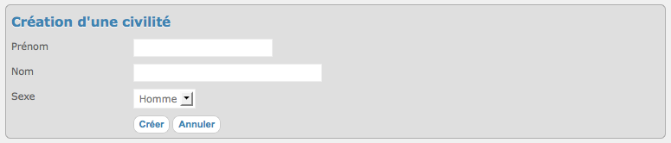

### Champ « Prénom »

Le « Prénom » est une chaîne alphanumérique de maximum 25 caractères.

### Champ « Nom »

Le « Nom » est une chaîne alphanumérique de maximum 35 caractères.

### Liste déroulante « Sexe »

Cette liste permet de sélectionner le sexe à attribuer à la « Civilité ».

### Bouton « Créer » ou « Modifier »

Ce bouton permet de valider la création ou la modification de la « Civilité ».

### Bouton « Annuler »

Ce bouton permet de quitter l’écran sans avoir créer la « Civilité ».

## Suppression d’une civilité

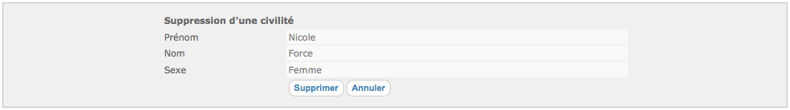

### Bouton « Supprimer »

Ce bouton permet de valider la suppression de la « Civilité » sélectionnée.

### Bouton « Annuler »

Ce bouton permet d’abandonner la suppression de la « Civilité » sélectionnée.

# Gestion des Entités

Les « Entités » permettent de pouvoir regrouper les utilisateurs. Ce regroupement ne permet pas d’avoir accès à des « Secrets », il permet véritablement les utilisateurs entre eux.

Il existe 2 façons d’arriver sur l’écran de « Gestion des entités » :

1. En passant par les écrans de Gestions des Utilisateurs, voir chapitre « 6.3.1 » ;
2. En utilisant le bouton « Gérer les Civilités », à partir de l’écran « Tableaux de bord ».

## Ecran liste des entités

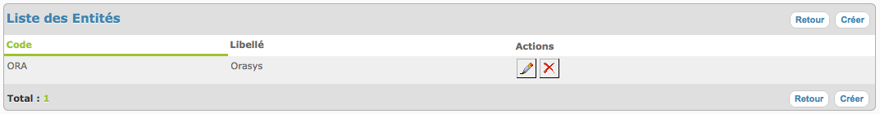

### Colonne « Code »

Le « Code » est le nom court d’une « Entité ».

### Colonne « Libellé »

Le « Libellé » est le nom long d’une « Entité ».

### Colonne « Actions »

Cette colonne contient tous les boutons permettant de gérer l’utilisateur courant (utilisateur situé sur la même ligne du tableau).

| Bouton | Signification |
| --- | --- |
|  | Ce bouton permet de modifier le « Entité ». |
|  | Ce bouton permet de supprimer le « Entité ». |

### Bouton « Retour »

Ce bouton permet de revenir à l’écran précédent.

### Bouton « Créer »

Ce bouton permet d’exécuter la création d’une nouvelle « Entité ».

## Règles sur les entités

1. Il ne peut y avoir 2 « Entités » avec le même « Code » ou le même « Libellé ».

## Création ou Modification d’une entité

Pour créer une « Entité », l’administrateur doit cliquer sur le bouton « Créer ». Il arrivera sur l’écran ci-dessous :

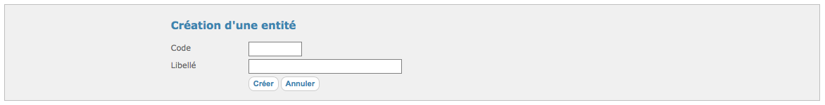

### Champ « Code »

Le « Code » est une chaîne alphanumérique de maximum 10 caractères.

### Champ « Libellé »

Le « Libellé » est une chaîne alphanumérique de maximum 60 caractères.

### Bouton « Annuler »

Ce bouton permet de revenir à l’écran précédent, sans créer une « Entité ».

### Bouton « Créer »

Ce bouton permet de valider la saisie et de créer « l’Entité ».

## Suppression d’une entité

Pour supprimer une « Entité », l’administrateur doit cliquer sur le bouton «  ». Il arrivera sur l’écran ci-dessous :

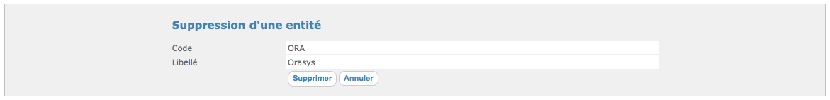

### Bouton « Annuler »

Ce bouton permet de revenir à l’écran précédent, sans supprimer une « Entité ».

### Bouton « Supprimer »

Ce bouton permet de valider la suppression de « l’Entité ».

# Gestion des GROUPES de SECRETs

Les « Groupes de Secrets » permettent de pouvoir regrouper les « Secrets » de même sensibilité. C’est avec les « Groupes de Sécurité » que l’on gère les droits accès aux « Secrets ». Les droits d’accès se définissent au moment de l’association d’un « Groupe de Secrets » et d’un « Profil Utilisateur ». Effectivement, d’un « Profil Utilisateur » à un autre, il peut être utile de pouvoir attribuer des droits d’accès en fonction du rôle des Utilisateurs.

Les « Droits d’accès » possibles sur un « Groupe de Secrets » sont :

1. Lecture ;
2. Ecriture ;
3. Modification ;
4. Suppression.

## Ecran liste des « Groupes de Secrets »

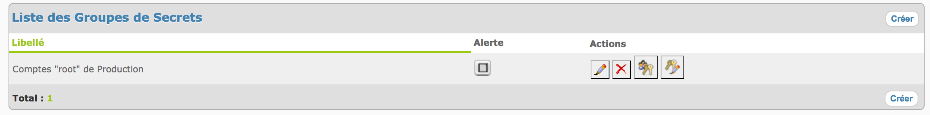

### Colonne « Libellé »

Le « Libellé » est le nom d’un « Groupe de Secrets ».

### Colonne « Alerte »

La boîte à cocher permet de remonter une alerte pour tous les « Secrets » qui seront accédés par la suite. Les moyens de remonter des alertes sont paramétrables. Il faut se reporter au chapitre « Gestion des préférences ».

### Colonne « Actions »

Cette colonne contient tous les boutons permettant de gérer l’utilisateur courant (utilisateur situé sur la même ligne du tableau).

| Bouton | Signification |
| --- | --- |
|  | Ce bouton permet de modifier le « Groupe de Secrets ». |
|  | Ce bouton permet de supprimer le « Groupe de Secrets ». |
|  | Ce bouton permet d’associer un « Groupe de Secrets » avec un « Profil Utilisateur ». |
|  | Ce bouton permet de gérer les « Secrets » dans le « Groupe de Secrets ». |

### Bouton « Retour »

Ce bouton permet de revenir à l’écran précédent (écran tableau de bord).

### Bouton « Créer »

Ce bouton permet d’exécuter la création d’un nouveau « Groupe de Secrets ».

## Règles sur les groupes de secrets

1. Il ne peut y avoir 2 « Groupes de Secrets » avec le même « Libellé ».

## Création ou Modification d’un groupe de secrets

Pour créer un « Groupe de Secrets », l’administrateur doit cliquer sur le bouton « Créer ». Il arrivera sur l’écran ci-dessous :

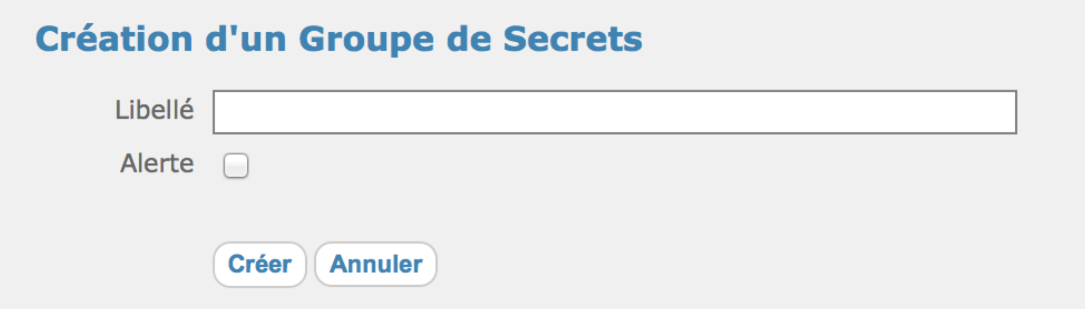

### Champ « Libellé »

Le « Libellé » est une chaîne alphanumérique de maximum 60 caractères.

### Boîte à cocher « Alerte »

Cette boîte à cocher permet de notifier, sous forme d’alerte (pour plus d’information se reporter au chapitre « Gestion des préférences », onglet « Alertes »), les accès qui seront fait sur tous les « Secrets » contenus dans ce « Groupe de Secrets ».

### Bouton « Annuler »

Ce bouton permet de revenir à l’écran précédent, sans créer une « Entité ».

### Bouton « Créer »

Ce bouton permet de valider la création du « Groupe de Secrets ».

## Suppression d’un groupe de secrets

Pour supprimer une « Entité », l’administrateur doit cliquer sur le bouton «  ». Il arrivera sur l’écran ci-dessous :

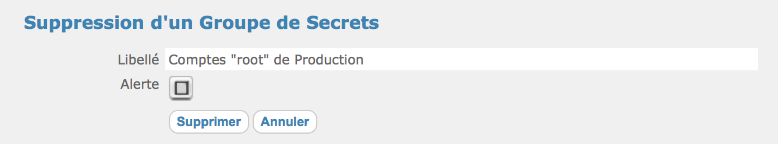

### Bouton « Annuler »

Ce bouton permet de revenir à l’écran précédent, sans supprimer le « Groupe de Secrets ».

### Bouton « Supprimer »

Ce bouton permet de valider la suppression du « Groupe de Secrets ».

## Associer des Profils à un Groupe de Secrets

Pour associer des « Profils » à un « Groupe de Secrets », il faut utiliser le bouton «  ». En utilisant ce bouton, l’administrateur arrive sur l’écran ci-dessous :

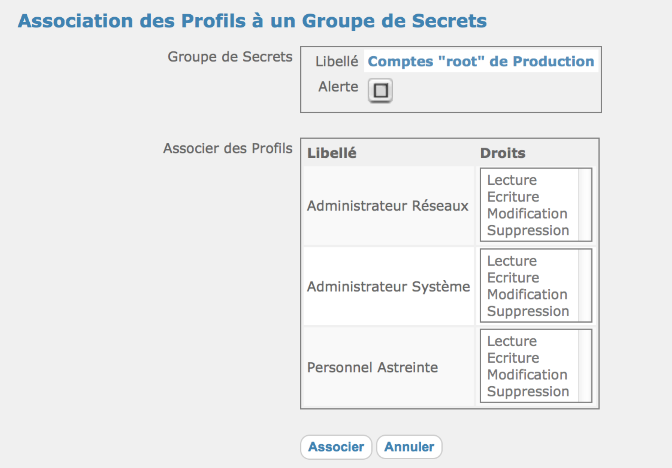

Dans cet écran, l’administrateur peut associer des « Profils » au « Groupe de Secrets » sélectionné. En créant cette association, il est possible de préciser les « droits d’accès ».

### L’influence des droits sur les associations

Si aucun « Droit » n’est sélectionné, le « Groupe de Secrets » n’apparaitra jamais auprès des utilisateurs (à l’exception de ceux qui ont le privilège « Administrateur »).

En revanche, le « Groupe de Secrets » apparaîtra pour les utilisateurs qui sont rattachés à un « Profil » pour lequel il y a au moins un « Droit ».

Dans la mesure où l’utilisateur est rattaché à plusieurs « Profils » et que ces profils accèdent à un même « Secret », l’utilisateur récupérera touts les « Droits » fournis par ces « Profils ».

Par la suite, chaque « Droit » restreindra l’accès aux données mais aura également une influence sur l’IHM de l’outil.

Ci-dessous, un exemple de liste de secrets pour lequel à tous les droits sur le Groupe de Secrets :

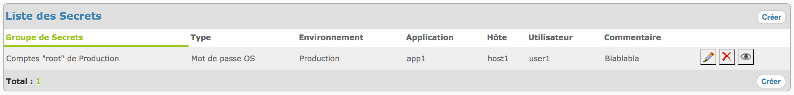

Ci-dessous le tableau de correspondance des droits et des incidences sur l’IHM

|  |  |
| --- | --- |
| Droit | Impact sur l’IHM |
| Lecture | L’occurrence peut apparaître dans les listes de Secrets. Le bouton «  » est également disponible pour voir le détail du Secret. |
| Ecriture | Le bouton « Créer » est disponible si l’utilisateur a au moins un droit d’écriture sur un des Groupes de Secrets auxquels il a accès.  Toutefois, il ne pourra créer un Secret que dans les listes qui seront disponibles dans l’écran de création. |
| Modification | Le bouton «  » est disponible sur les Secrets que l’utilisateur peut modifier et uniquement sur les Secrets pour lesquels il a ce droit. Ce droit est différent de celui d’une création. Effectivement, un utilisateur pourrait n’avoir qu’à maintenir des Secrets existants sans pour autant avoir le droit d’en créer de nouveau. |
| Suppression | Le bouton «  » est disponible sur les Secrets que l’utilisateur peut supprimer et uniquement sur les Secrets pour lesquels il a ce droit. |

### Associer des Droits

Pour associer un « Droit » à un profil, il faut se placer sur l’occurrence du « Profil » à gérer et à cliquer sur le ou les « Droits » souhaités.

Dans l’exemple ci-dessus, les « Droits suivants ont été donnés :

* Le profil « Administrateur Réseaux » peut **lire** et **modifier** les secrets contenus dans le groupe de secrets « Comptes « root » de Production ».
* Le profil « Administrateur Systèmes » à tous les « droits » sur les secrets contenus dans le groupe de secrets « Comptes « root » de Production ».
* Le profil « Personnel Astreinte » peut **seulement lire** les secrets contenus dans le groupe de secrets « Comptes « root » de Production ».

Pour mieux illustrer le concept, on pourrait très bien imaginer le cas ci-dessous :

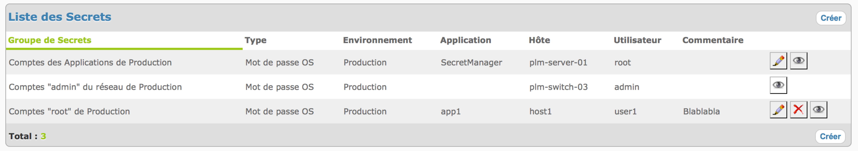

Dans cet exemple, on comprend que l’utilisateur connecté à les droits suivants :

* Il a au moins le droit de créer un secret dans un groupe : présence du bouton créer ;
* Il peut lire et modifier les secrets contenus dans le groupe de secret « Comptes des applications de Production » ;
* Il peut uniquement lire les secrets du groupe de secrets « Comptes « admin » du réseau de Production ;
* Il peut tout (à priori) tout faire sur le groupe de secrets « Compte « root" de Production ».

## Gérer les Secrets dans un Groupe de Secrets

Pour gérer des « Secrets » dans un « Groupe de Secrets », il faut utiliser le bouton «  ». En utilisant ce bouton, l’administrateur arrive sur l’écran ci-dessous :

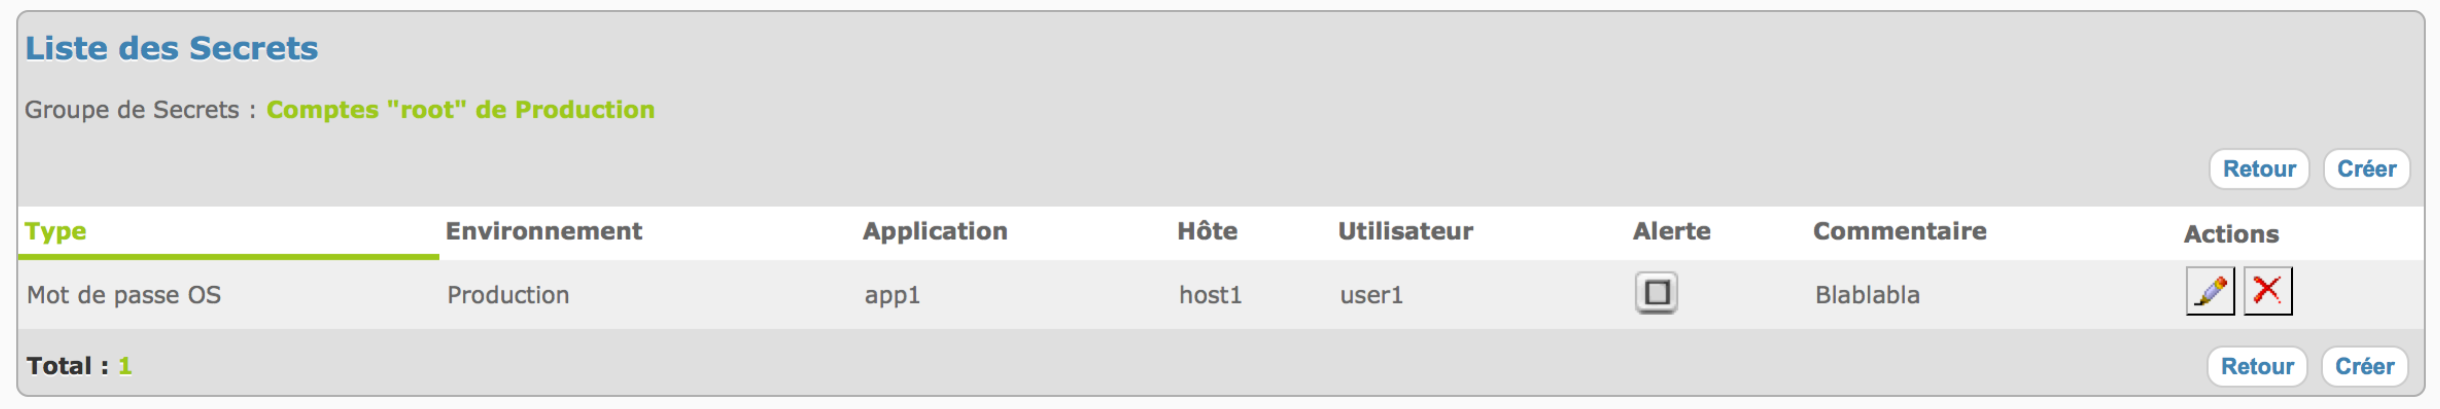

### Colonne « Type »

Le « Type » est une information pour préciser la nature et aider au classement des secrets.

**SecretManager** gère 2 types :

1. Mot de passe OS ;
2. Mot de passe applicatif.

### Colonne « Environnement »

L’environnement tout comme le « Type » permet de classer les secrets.

**SecretManager** gère 4 environnements :

1. Production ;
2. Pré-production ;
3. Intégration ;
4. Test.

### Colonne « Application »

Ce champ est libre en saisie pour l’Administrateur et il n’est pas obligatoire. Il permet de pouvoir rattacher le « Secret » à une « Application ».

### Colonne « Hôte »

Ce champ est libre en saisie pour l’Administrateur et il est obligatoire. Il permet de pouvoir rattacher le « Secret » à un « Serveur » ou à un « Equipement ».

### Colonne « Utilisateur »

Ce champ est libre en saisie pour l’Administrateur et il est obligatoire. Il constitue le « Secret ».

### Colonne « Alerte »

La boîte à cocher permet de remonter une alerte pour ce « Secret » quand il sera accédé par la suite. Les moyens de remonter des alertes sont paramétrables. Il faut se reporter au chapitre « Gestion des préférences ».

### Colonne « Commentaire »

Ce champ est libre en saisie pour l’Administrateur et il n’est pas obligatoire. Il permet de pouvoir donner des informations complémentaires sur le « Secret ».

### Colonne « Actions »

Cette colonne contient tous les boutons permettant de gérer le Secret courant (Secret en surbrillance dans le tableau).

| Bouton | Signification |
| --- | --- |
|  | Ce bouton permet de modifier le « Secret ». |
|  | Ce bouton permet de supprimer le « Secret ». |

### Bouton « Retour »

Ce bouton permet de revenir à l’écran précédent (écran Liste des Groupes de Secrets).

### Bouton « Créer »

Ce bouton permet d’exécuter la création d’un nouveau « Secret » dans le « Groupe de Secret » sélectionné.

# Tableau de bord standard

Un utilisateur n’étant pas « Administrateur » aura plutôt un tableau de bord qui ressemble à l’écran ci-dessous :

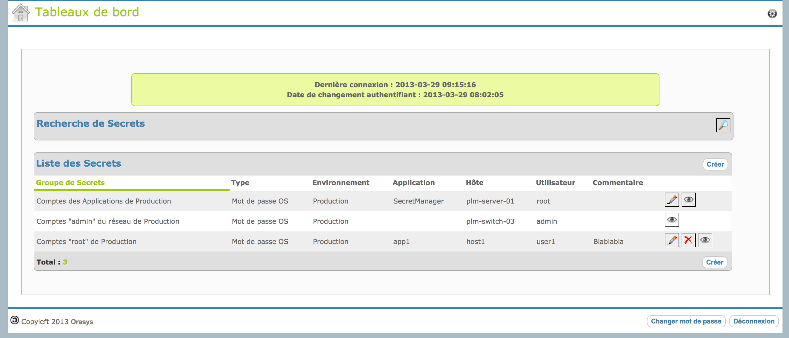

Quand un utilisateur vient de se connecter, il est informé :

* De la date de sa dernière connexion ;
* De la date de son dernier mot de passe.

Ensuite, l’utilisateur dispose de 2 blocs.

1. Recherche de Secrets ;
2. Liste des Secrets.

## Bloc « Recherche de Secrets »

Ce bloc permet d’appliquer des critères de recherche. Ces critères permettent de filtrer la « Liste des Secrets » qui est affichée dans le bloc du dessous (adjacent à ce bloc).

Par défaut, tous les Secrets auxquels à accès l’utilisateur connecté sont affichés.

### Appliquer des critères de recherche

Pour afficher les critères de recherche, l’utilisateur doit utiliser le bouton «  ».

L’utilisateur passera de l’écran ci-dessous :



A l’écran ci-dessous :

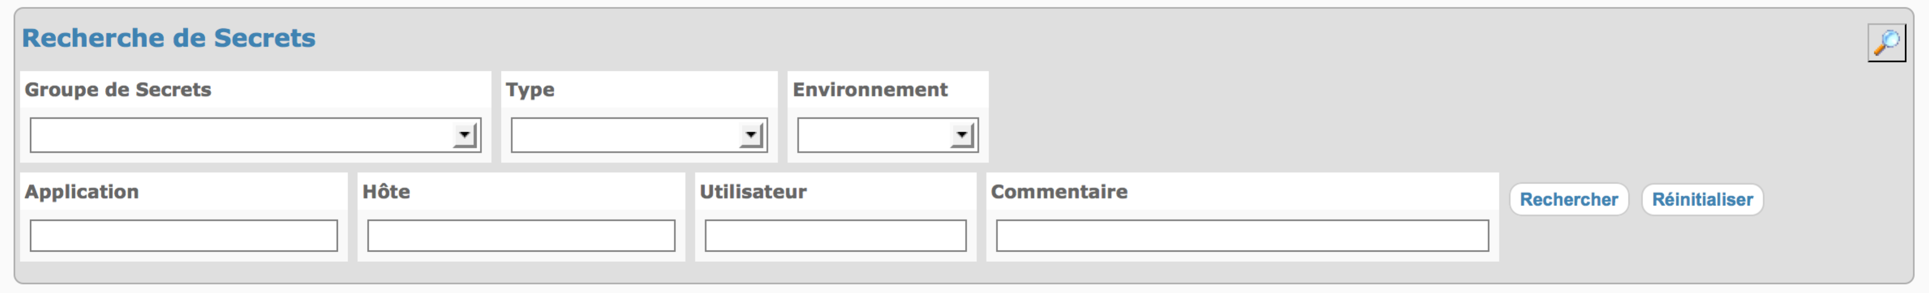

L’utilisateur pourra remplir chacun des champs selon son besoin.

Quand il appuiera sur le bouton « Rechercher », le bloc de recherche se refermera, tout en conservant la saisie précédente de l’utilisateur et le bloc « Liste des Secrets » sera mis à jour en fonction des critères saisies.

L’utilisateur peut modifier et affiner ses recherches autant que nécessaire en recommençant l’opération.

Remarque : il n’est pas nécessaire de remplir complètement les champs libres. Effectivement, en ne remplissant qu’une partie du champ libre, il sera recherché toute occurrence contenant au moins la partie renseignée.

## Bloc « Liste des Secrets »

Ce bloc affiche tous les Secrets auxquels à accès l’utilisateur connecté.

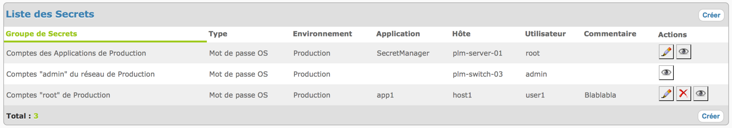

Il est possible de classer les informations en cliquant sur les titres de colonne. Ainsi l’information est triée de façon lexicographique croissante. Cependant, si on reclique sur le titre la colonne, l’information est cette fois ci triée de façon lexicographique décroissante.

Par exemple, si on clique sur le titre de la colonne « Hôte », on pourrait obtenir le résultat ci-dessous :

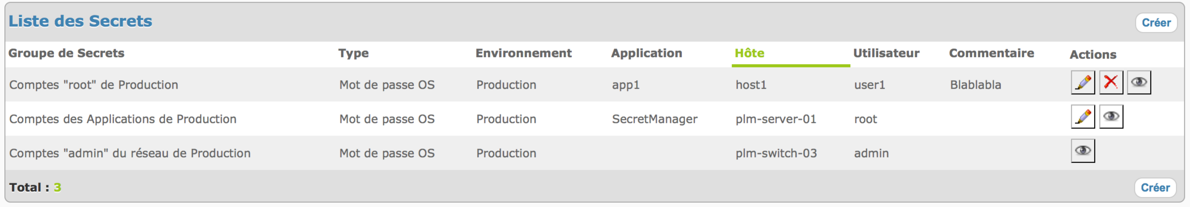

En recliquant, sur le titre de la colonne, on obtiendrait le résultat ci-dessous :

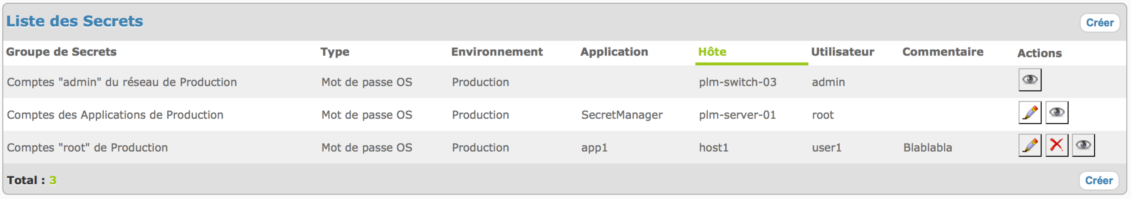

La présence des boutons dans la colonne « Actions » dépend des droits que l’utilisateur a sur les « Groupes de Secrets ».

### Colonne « Groupe de Secrets »

Cette colonne rappelle à quel « Groupe de Secrets » le Secret est rattaché.

### Colonne « Type »

Cette colonne rappelle à quel « Type » le Secret est rattaché.

### Colonne « Environnement »

Cette colonne rappelle à quel « Environnement » le Secret est rattaché.

### Colonne « Application »

Cette colonne rappelle à quelle « Application » le Secret est rattaché.

### Colonne « Hôte »

Cette colonne rappelle à quel « Hôte » (équipement) le Secret est rattaché.

### Colonne « Utilisateur »

Cette colonne rappelle quel est le nom de « l’Utilisateur » constituant le Secret.

### Colonne « Commentaire »

Cette colonne rappelle le« Commentaire » qui est associé au Secret.

### Colonne « Actions »

Cette colonne contient tous les boutons permettant de gérer le Secret courant (Secret en surbrillance dans le tableau).

| Bouton | Signification |
| --- | --- |
|  | Ce bouton permet de modifier le « Secret ». |
|  | Ce bouton permet de supprimer le « Secret ». |
|  | Ce bouton permet d’afficher le « Secret » (Notez qu’un clique sur l’occurrence produit le même récultat). |

### Bouton « Créer »

Ce bouton permet d’exécuter la création d’un nouveau « Secret » dans le « Groupe de Secret » sélectionné.

## Modifier un Secret

Après avoir cliquer sur le bouton «  », l’Utilisateur arrivera dans l’écran ci-dessous :

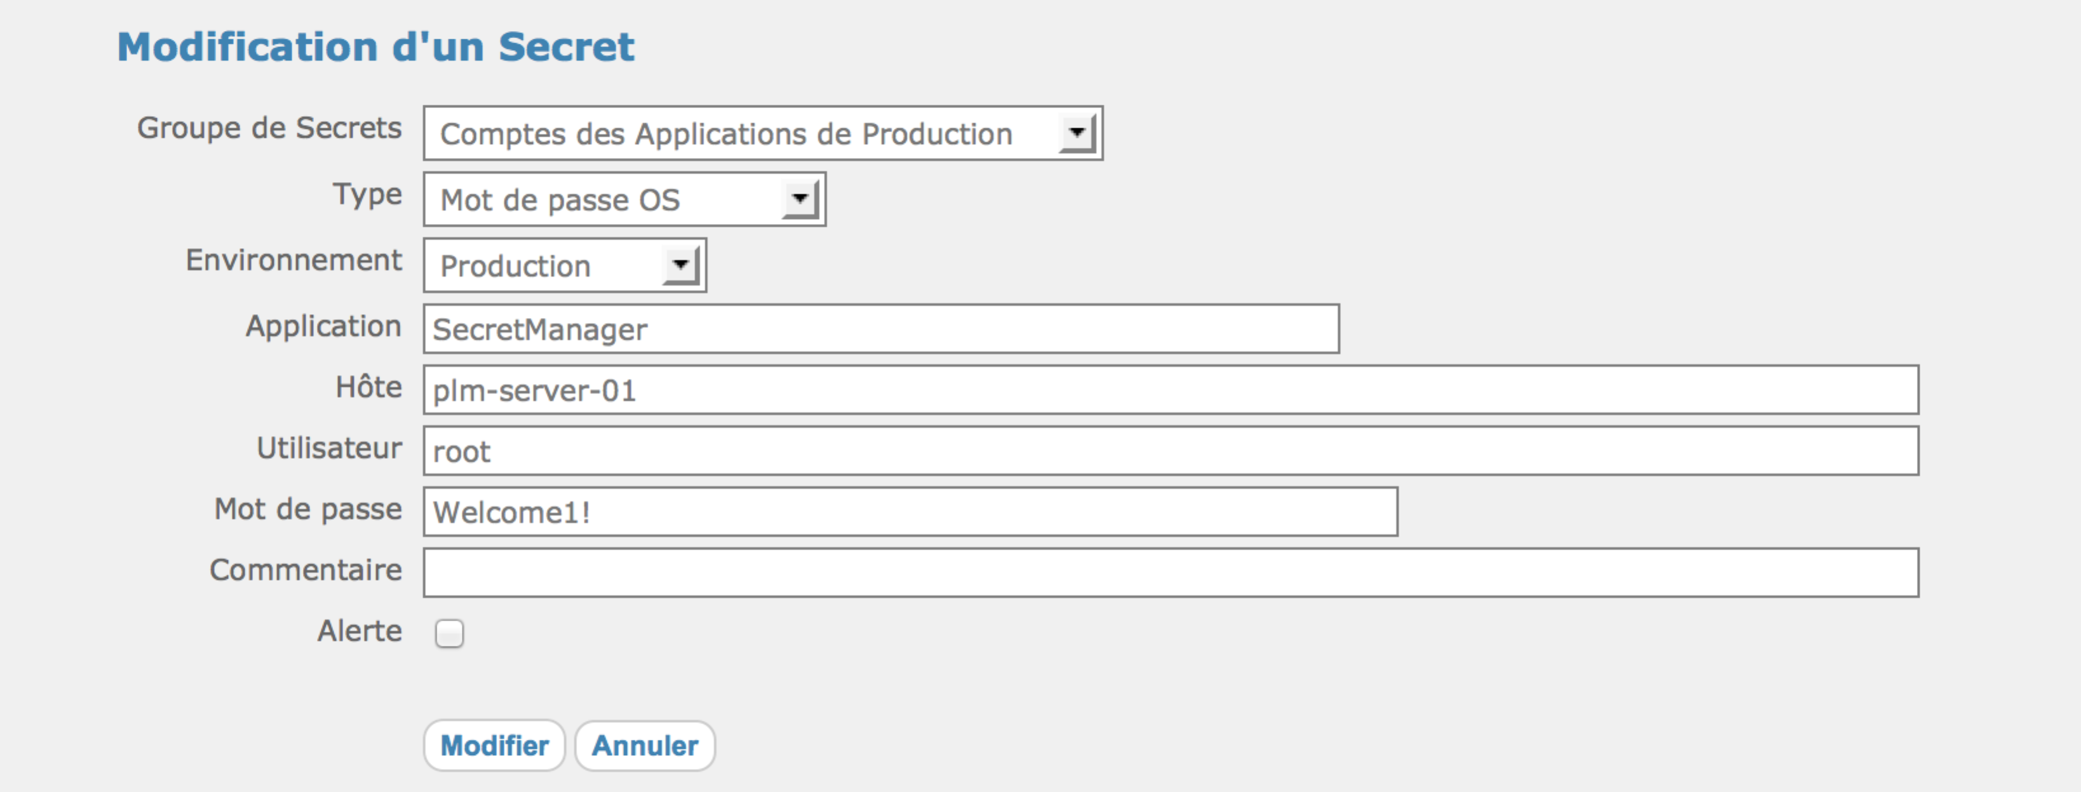

### Champ « Groupe de Secrets »

Cette liste déroulante contient tous les « Groupes de Secrets » auxquels à droit l’utilisateur connecté. Les « Groupes de Secrets » sont le résultat des créations précédentes.

### Champ « Type »

Cette liste déroulante contient tous les « Types » gérés par l’outil **SecretManager**. Pour le moment les « Types » gérés par l’outil sont :

* Mot de passe OS ;
* Mot de passe Applicatif.

### Champ « Environnement »

Cette liste déroulante contient tous les « Environnements » gérés par l’outil **SecretManager**. Pour le moment les « Environnements » gérés par l’outil sont :

* Production ;
* Pré-Production ;
* Intégration ;
* Test.

### Champ « Application »

Ce champ libre de saisie de 60 caractères permet de rattacher un Secret à une Application. Cette information permet de retrouver plus vite un Secret parmi d’autres Secret. Ce champ n’est pas obligatoire.

### Champ « Hôte »

Ce champ libre de saisie de 255 caractères permet de rattacher un Secret à un Hôte (équipement). Cette information permet de retrouver plus vite un Secret parmi d’autres Secret. Ce champ est obligatoire, car il s’associe avec le champ « Utilisateur ». Il y a effectivement une contrainte qui interdit d’avoir plusieurs utilisateurs identiques sur un même Hôte.

### Champ « Utilisateur »

Ce champ libre de saisie de 100 caractères permet de définir un Secret. Ce champ est obligatoire, car il s’associe avec le champ « Hôte » afin d’éviter d’avoir des doublons d’Utilisateur sur un même Hôte.

### Champ « Mot de passe »

Ce champ libre de saisie de 100 caractères permet de définir un Secret. Ce champ est obligatoire et il est chiffré dans la Base de Données car il est confidentiel.

### Champ « Commentaire »

Ce champ libre de saisie de 100 caractères permet d’apporter des informations complémentaires sur un Secret. Ce champ n’est pas obligatoire.

### Champ « Alerte »

La boîte à cocher permet de remonter une alerte pour ce « Secret » quand il sera accédé par la suite. Les moyens de remonter des alertes sont paramétrables. Il faut se reporter au chapitre « Gestion des préférences ».

### Bouton « Modifier »

Ce bouton sauvegarde les modifications qui ont été effectuées dans les champs ci-dessus.

### Bouton « Annuler »

Ce bouton abandonne toutes les modifications qui auraient pu être faites dans les champs ci-dessus et permet à l’utilisateur de revenir sur la liste des Secrets auxquels il a accès.

## Suppression d’un Secret

Après avoir cliquer sur le bouton «  », l’Utilisateur arrivera dans l’écran ci-dessous :

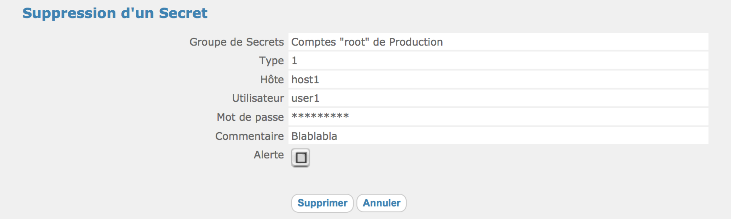

On notera que le mot de passe est masqué dans ce cas.

### Bouton « Supprimer »

Ce bouton valide la suppression du Secret affiché.

### Bouton « Annuler »

Ce bouton abandonne la suppression en cours et permet à l’utilisateur de revenir sur la liste des Secrets auxquels il a accès.

## Création d’un Secret

La création d’un Secret s’appuie sur le même fonctionnement qu’une modification au détail prêt que l’écran est vide au lieu de contenir de précédentes saisies.

Voir chapitre « 11.3 ».

# Gestion des préférences

Cet ensemble d’écrans est réservé aux Administrateurs. Ils permettent de gérer le paramétrage interne de l’outil **SecretManager**.

Pour accéder à ces écrans, l’administrateur doit utiliser le bouton suivant «  ».

Il arrive ensuite sur l’écran ci-dessous :

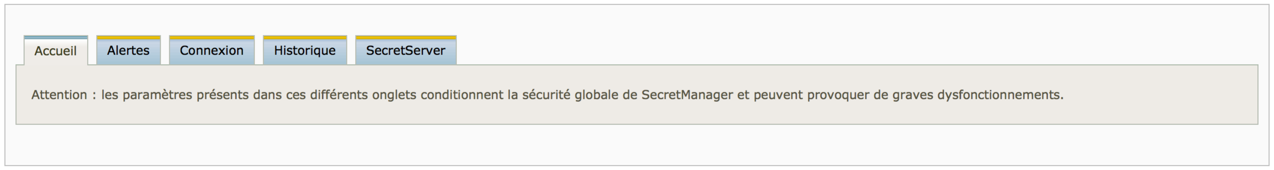

## Gestion des « Alertes »

Pour gérer les alertes, l’Administrateur doit cliquer sur l’onglet « Alertes ». Il arrivera dans l’écran ci-dessous :

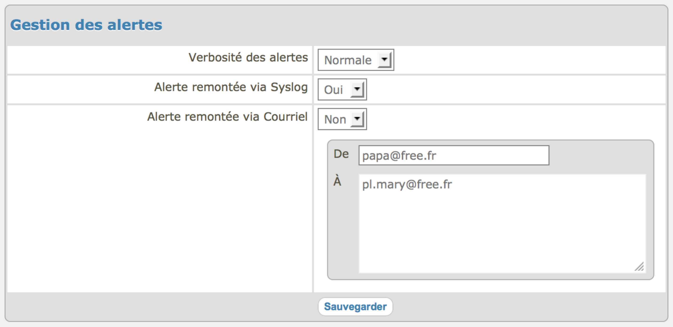

Une alerte est émise quand les alertes ont été cochées au niveau du « Groupe de Secrets » ou au niveau du « Secret ».

### Champ « Verbosité des alertes »

L’outil gère 2 types de verbosité d’alerte :

1. Normale (par défaut) ;
2. Détaillée.

La verbosité « normale » remonte seulement l’information pertinente, alors que la verbosité « détaillée » donne des détails sur les fonctions internes utilisées.

### Champ « Alerte remontée via Syslog »

Si cette option est activée, les alertes émises seront remontées via le flux « Syslog ».

### Champ « Alerte remontée via Courriel »

Si cette option est activée, les alertes émises seront remontées via le flux « Courriel ». Pour cela, il faut que le serveur de messagerie soit sur le même serveur que celui de **SecretManager**.

#### Le champ « De »

Ce champ permet de préciser un nom d’émetteur pour les courriels d’alertes.

#### Le champ « A »

Ce champ permet de préciser un ou plusieurs noms de destinataires pour les courriels d’alertes.

### Bouton « Sauvegarder »

Ce bouton permet de sauvegarder l’ensemble des modifications effectuées dans cet onglet.

**Note** : si l’Administrateur change d’onglet sans avoir sauvegardé, il perd ses modifications.

## Gestion des « Connexions »

Pour gérer les authentifications des utilisateurs, l’Administrateur doit cliquer sur l’onglet « Connexion ». Il arrivera dans l’écran ci-dessous :

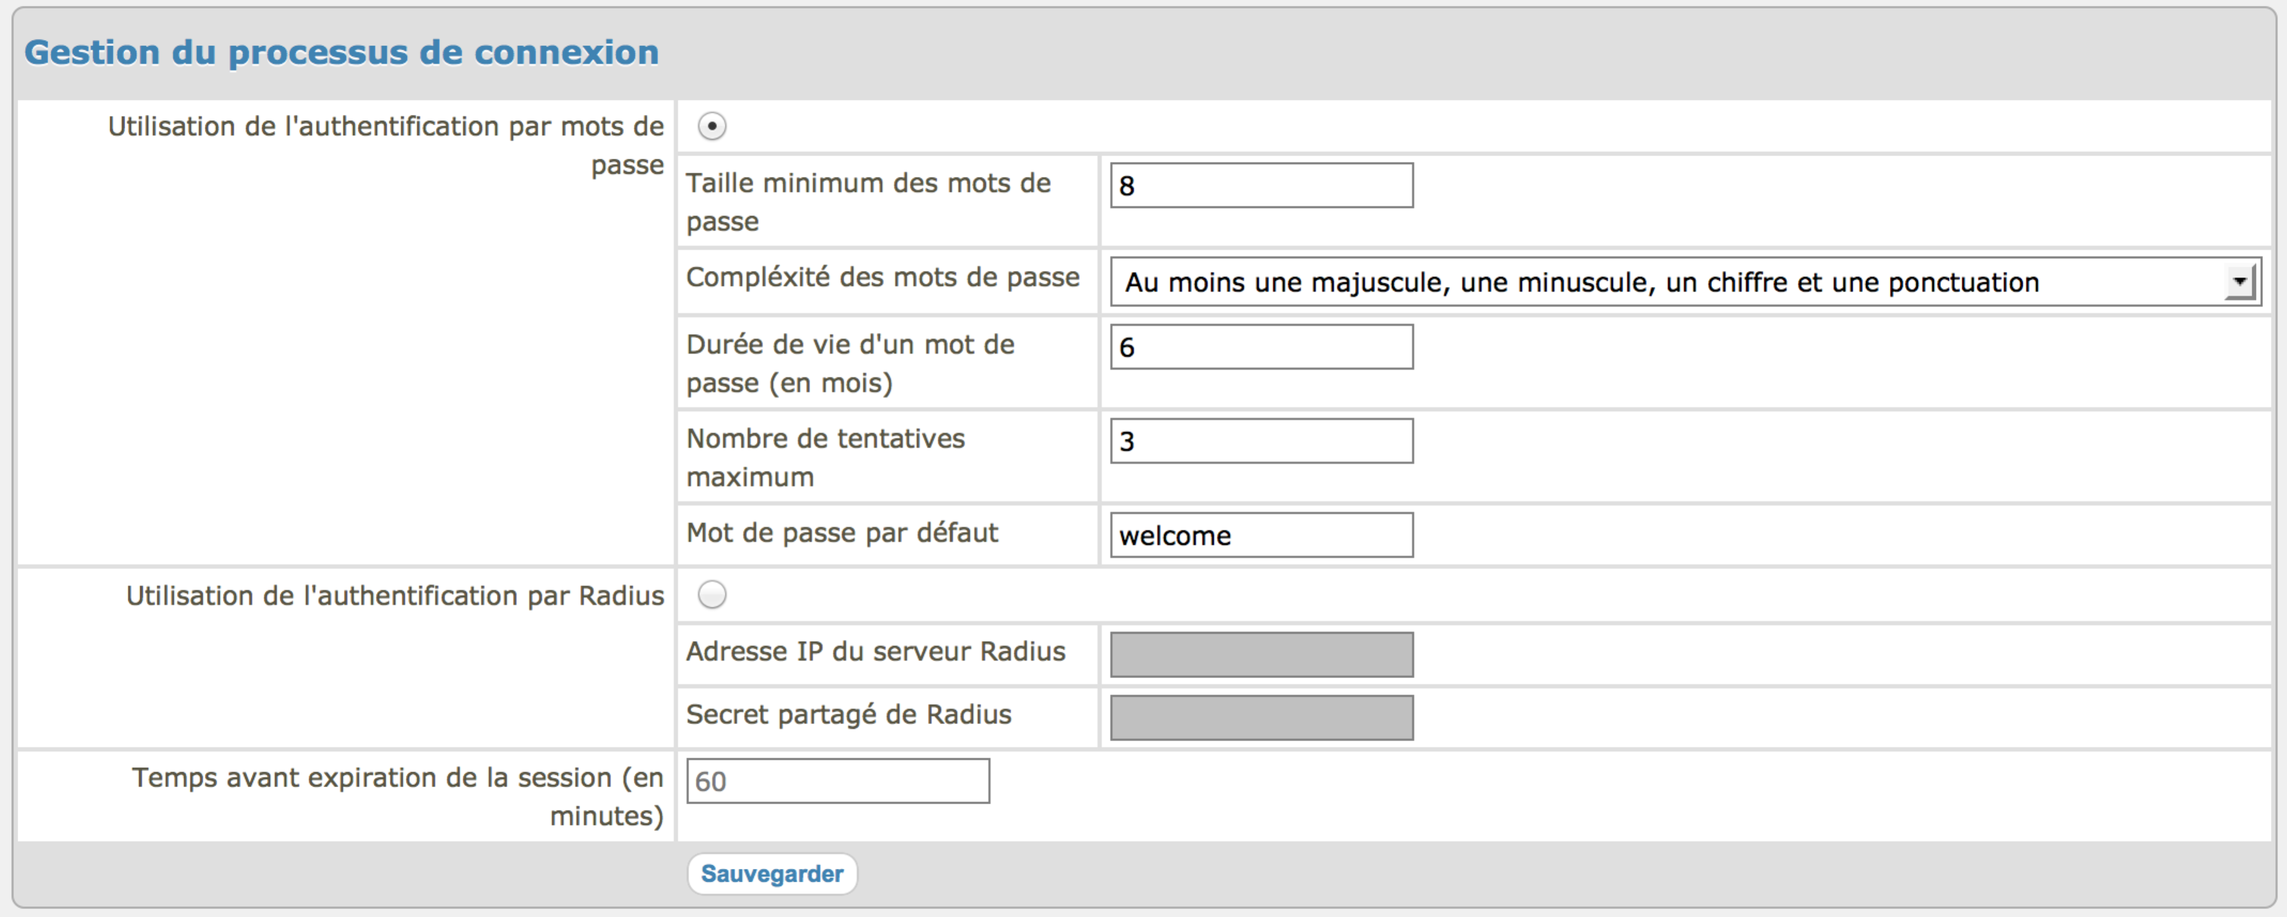

L’outil gère deux types d’authentification pour les utilisateurs :

1. Authentification par mots de passe ;
2. Authentification Radius.

Pour passer d’un type d’authentification, il faut utiliser le bouton radio en fasse du type choisi.

En sélectionnant un type d’authentification, les champs de l’autre type d’authentification se grisent.

### Authentification par mots de passe

Les mots de passe sont stockés en local dans la base de « **SecretManager** ».

#### Le champ « Taille minimum des mots de passe »

Cette information fixe la taille minimum des mots de passe que les utilisateurs devront saisir dans le système. Cette information n’est évaluée qu’au moment de la création ou de la modification d’un mot de passe. Elle n’a pas d’incidence sur un mot de passe qui a déjà été créé.

#### Le champ « Complexité des mots de passe »

Cette liste permet de choisir le niveau de complexité des mots de passe. Une fois encore, cette valeur n’est prise en compte qu’au moment de la saisie du mot de passe et n’influence pas les mots de passe déjà saisies.

#### Le champ « Nombre de tentative maximum »

Cette information permet de désactiver un compte au delà de ce nombre de tentative. Effectivement, quand un utilisateur saisie un mauvais de passe, on incrémente en base son nombre de tentative. Ce nombre en base ne doit pas excéder ce nombre de tentative maximum, sinon le compte est désactivé.

#### Le champ « Mot de passe par défaut »

Quand l’administrateur créé un nouvel utilisateur se dernier se trouve créé avec ce mot de passe par défaut. Mot de passe qu’il sera obligé de changer à la première connexion.

### Authentification Radius

Plutôt que d’utiliser un mot de passe statique, il est possible d’utiliser des authentifications Radius.

Pour ce faire, il faut renseigner les champs ci-dessous :

* Adresse IP du serveur Radius
* Secret partagé de Radius

Un serveur Radius est particulièrement pour gérer des mots de passe jetables.

#### Adresse IP du serveur Radius

Ce champ permet d’indiquer l’adresse IP du serveur Radius afin de pouvoir lui envoyer le « challenge » de l’utilisateur.

#### Secret partagé de Radius

Ce champ permet de définir le secret partagé entre « **SecretManager** » et le serveur Radius. Le secret est partagé est utilisé pour chiffrer et déchiffré les challenges envoyés au serveur Radius.

### Temps avant expiration de la session

Le temps avant expiration d’une session s’exprime en minute. Ce temps correspond au temps d’inactivité de l’utilisateur. Par exemple, si le champ est valorisé à « 10 », l’utilisateur devra se reconnecter après 10 minutes d’inactivité.

## Gestion de l’historique

Toutes les actions réalisées dans l’outil « **SecretManager** » sont tracées dans l’historique. Une partie de ces actions peut être envoyée en plus sur d’autres canaux. Il s’agit des Secrets qui sont sous contrôle (voir les chapitres 10.3.2, 10.6.6 et 12.1).

Les actions sont classées par date décroissante et elles sont regroupées par groupe de 10 occurrences. Comme dans l’exemple ci-dessous :

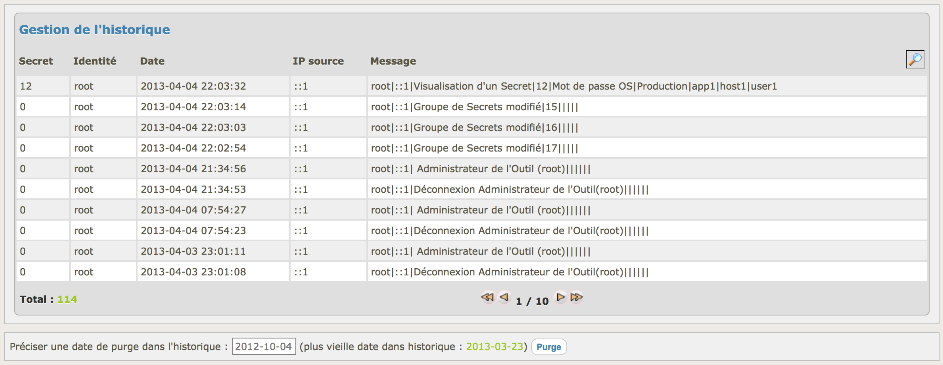

Pour naviguer d’un groupe de 10 à un autre, il faut utiliser les boutons ci-dessous :

| Bouton | Action |
| --- | --- |
|  | Se positionne sur le premier groupe |
|  | Se positionne sur le groupe précédent |
|  | Se positionne sur le groupe suivant |
|  | Se positionne sur le dernier groupe |

Il est possible de lancer des recherches dans cet historique. Pour cela, l’Administrateur clique sur le bouton «  ». Après ce clique, l’écran se transforme comme ci-dessous :

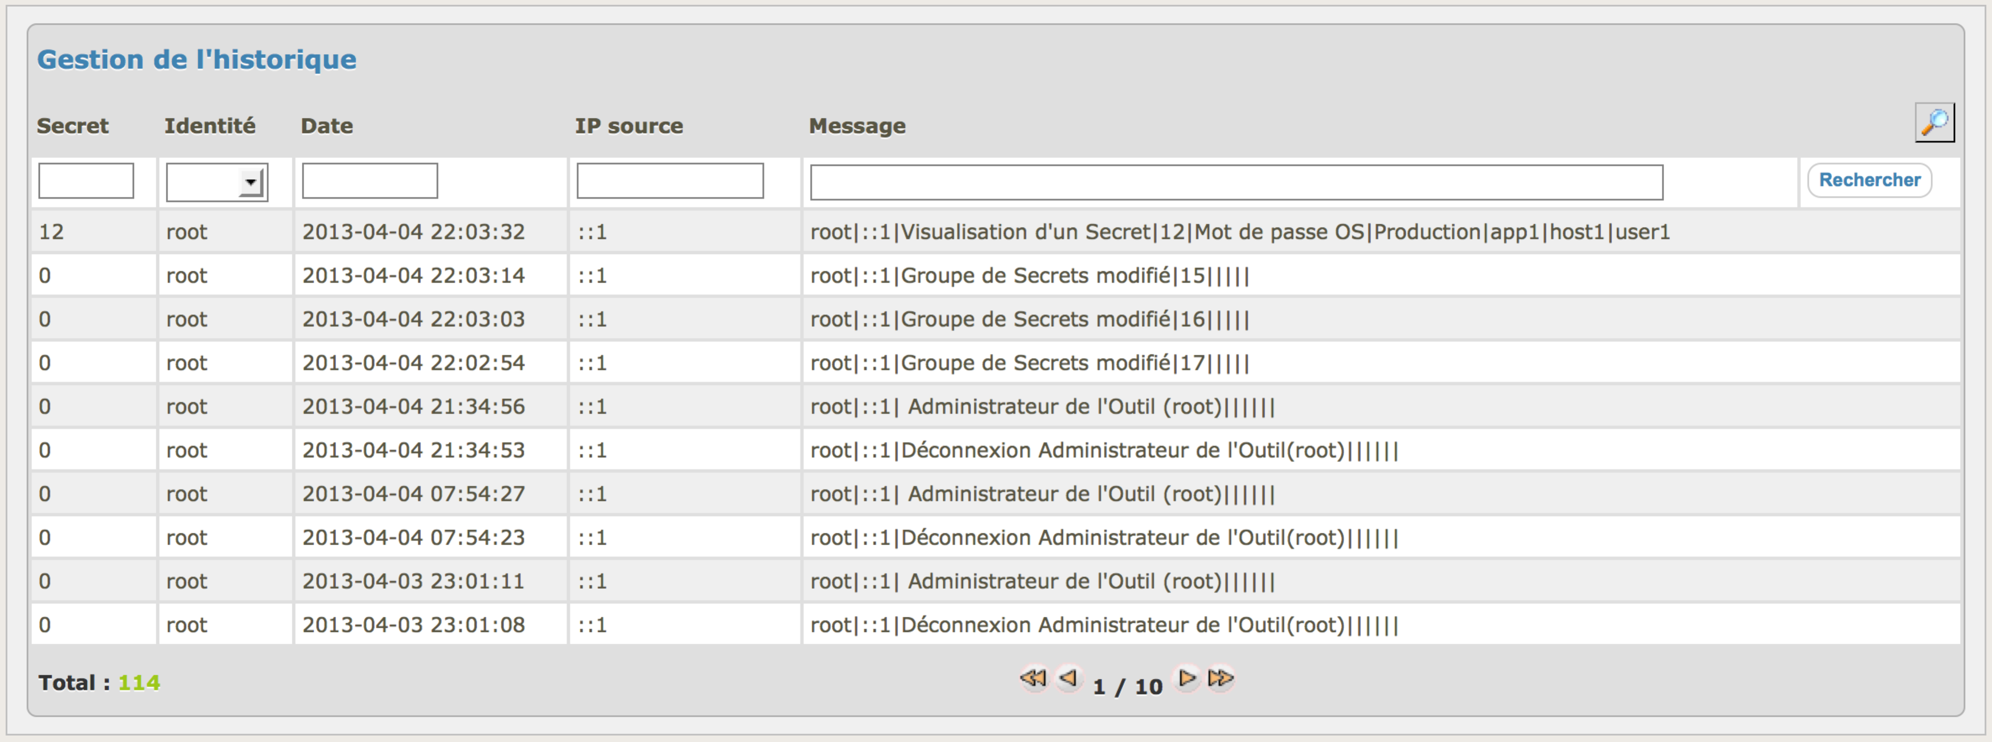

L’Administrateur peut renseigner tout ou partie des champs mis à sa disposition. Pour lancer la recherche, il faut cliquer sur le bouton « Rechercher ».

Au delà d’un certain temps, il peut être nécessaire de purger l’historique. Pour cela, il faut utiliser le bloc en fin de la page d’historique.



Par défaut, il est proposé de conserver 6 mois d’historique en ligne (mais il ne s’agit que d’une proposition). Après avoir définit une date et après avoir cliquer sur le bouton « Purge », toutes les actions antérieures à cette date seront supprimées de la base de données.

## Gestion du « SecretServer »

Pour gérer le « **SecretServer** », l’Administrateur doit cliquer sur l’onglet « **SecretServer** ». Il arrivera dans l’écran ci-dessous :

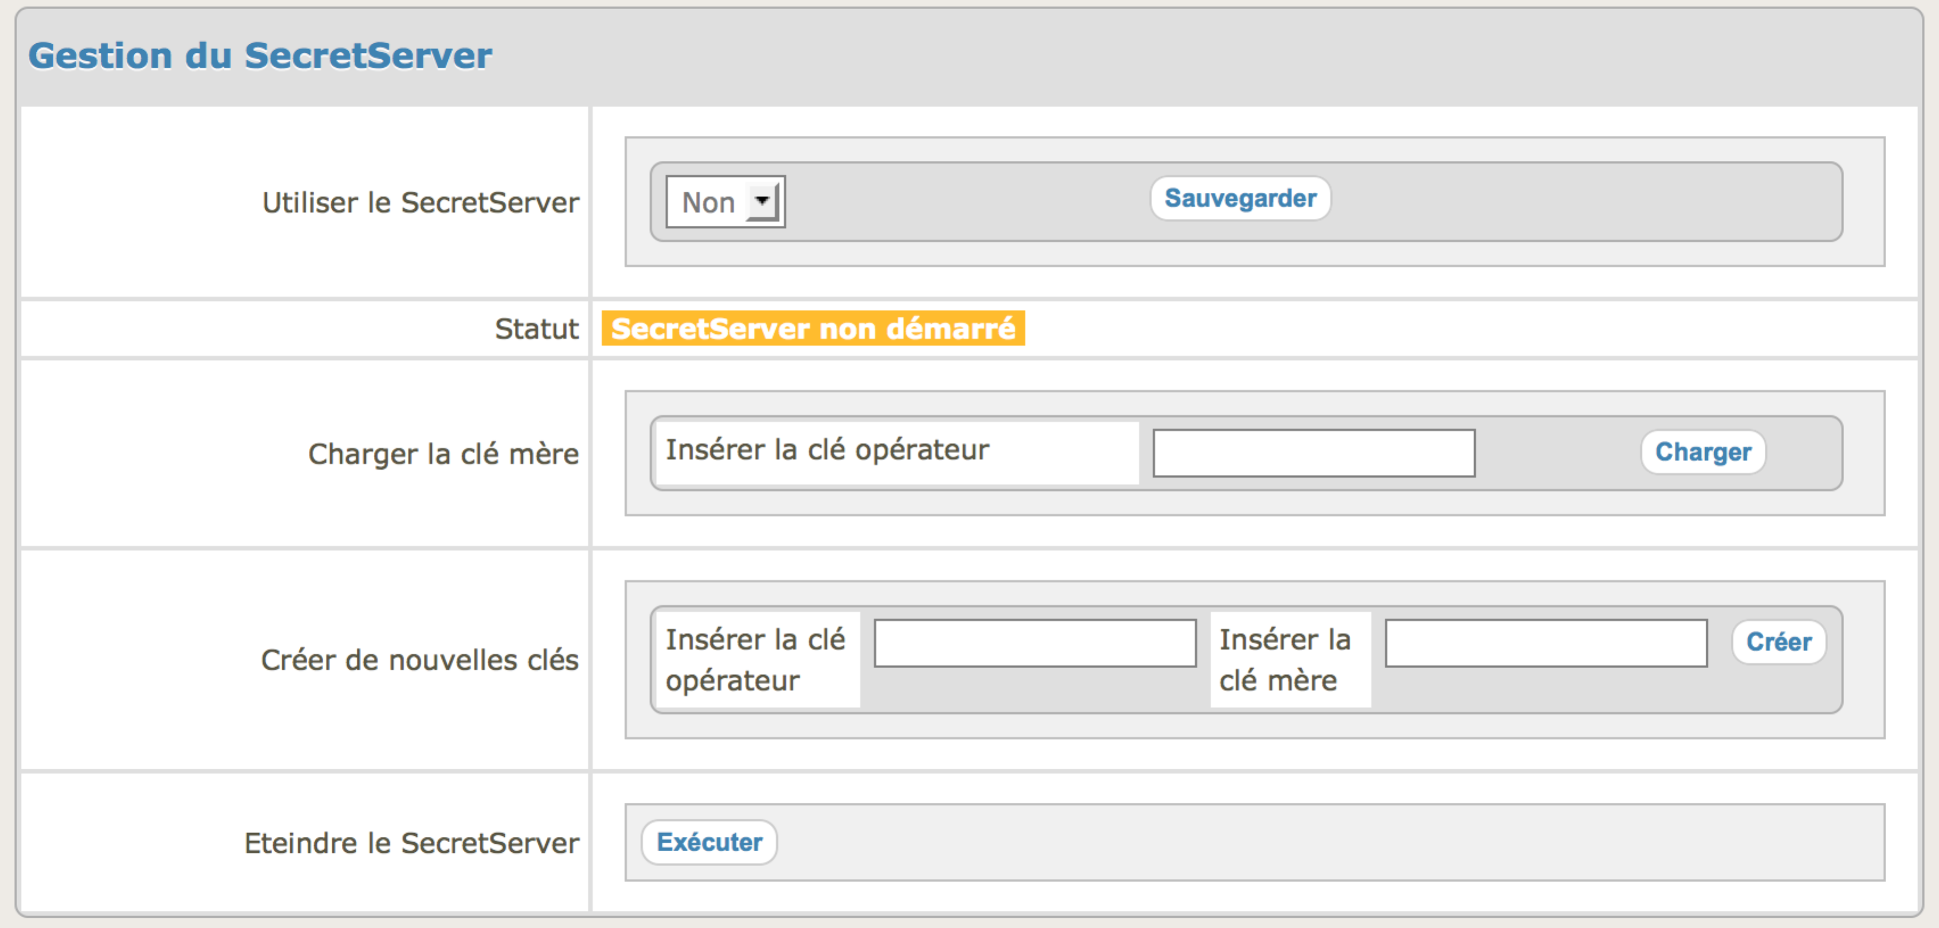

Le « **SecretServer** » est un composant du « **SecretManager** ». Ce composant a pour rôle de protéger les clés et d’éviter qu’elles se retrouvent en clair.

Le « **SecretServer** » gère 3 clés :

1. La clé mère : elle est utilisée pour chiffrer les Secrets dans la base de données ;
2. La clé opérateur : elle est utilisée pour chiffrer la clé mère quand elle est stockée ;
3. Les clés de transport : elles sont utilisées pour transporter les informations entre le « **SecretManager** » et le « **SecretServer** ».

L’utilisation du « **SecretServer** » n’est pas obligatoire, mais il est fortement conseillé.

### Démarrer le « SecretServer »

Le « **SecretServer** » ne peut pas être démarré par le « **SecretManager** ». Le « **SecretServer** » doit être démarré par l’Administrateur et sur le même serveur que le « **SecretManager** ». Il faut le « Guide d’Installation du SecretServer » pour plus d’information.

### Champ « Utiliser le SecretServer »

Ce champ permet à l’Administrateur de choisir s’il utilisera ou pas le SecretServer. Dans les prochaines versions du « **SecretManager** », la valeur par défaut sera à « Oui ».

Quand la valeur est à « Non », la clé « Mère » est stockée en clair dans le fichier « Libraries/Config_Hash.inc.php ».

En revanche, si la valeur est à « Oui », la clé « Mère » est stockée chiffrée par la clé « Opérateur » dans le fichier « Libraries/secret.dat ».

### Champ « Statut »

Ce champ informe l’Administrateur sur l’état du « **SecretServer** ».

Par exemple, si le « **SecretServer** » n’est pas encore démarré par l’Administrateur, le statut doit être à : SecretServer non démarré

### Champ « Charger la clé mère »

Pour charger une clé mère, il faut être en mesure de la déchiffrer. Pour cela, l’Administrateur doit disposer de la clé « Opérateur ». Seule cette clé permet de déchiffrer la clé et ainsi la charger dans la mémoire du « **SecretServer** ».

Si le « **SecretServer** » est démarré et que la clé mère n’a pas été déchiffrée, le statut du « **SecretServer** » doit indiquer : Clé mère non chargée

Pour charger la clé « Mère », l’Administrateur doit insérer dans le champ « Insérer la clé opérateur » la valeur de la clé « Opérateur » et cliquer sur le bouton « Charger ». Dans certaine Entreprise, la notion « d’Opérateur de Sécurité » existe, dès lors cette personne sera sollicitée lors des démarrage du « **SecretServer** ».

Après avoir été chargée, le statut du « **SecretServer** » doit passer à :

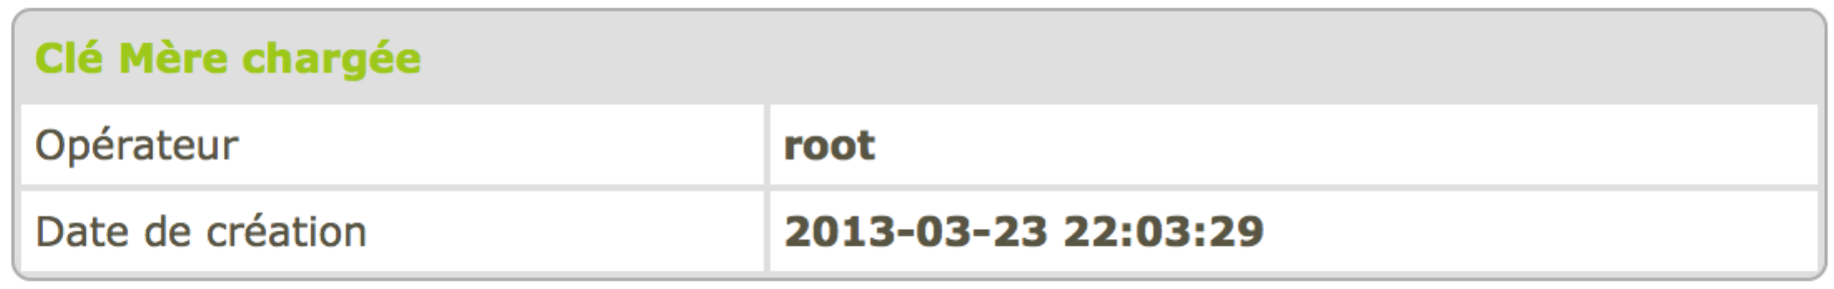

La notion « d’Opérateur » est le nom de connexion de l’utilisateur qui a créé la clé mère.

La date de « Date de création » est la date à laquelle la clé mère a été créée.

### Champ « Créer de nouvelles clés »

Ce champ permet de créer de nouvelles clés (Mère et Opérateur).

**Attention**: cette opération est lourde de conséquence si vous possédez déjà des données en base. Effectivement, passé cette étape, les anciennes données ne pourront plus être lues. Il vous faudra exécuter un programme de transchiffrement (déchiffrer les données avec l’ancienne clé mère et les chiffrer avec la nouvelle.

Si les champs sont renseignés, leurs valeurs seront utilisées. Sinon, le « **SecretServer** » génèrera automatiquement les valeurs non renseignées. Après avoir cliqué sur le bouton créé, l’utilisateur arrivera sur l’écran récapitulatif ci-dessous :

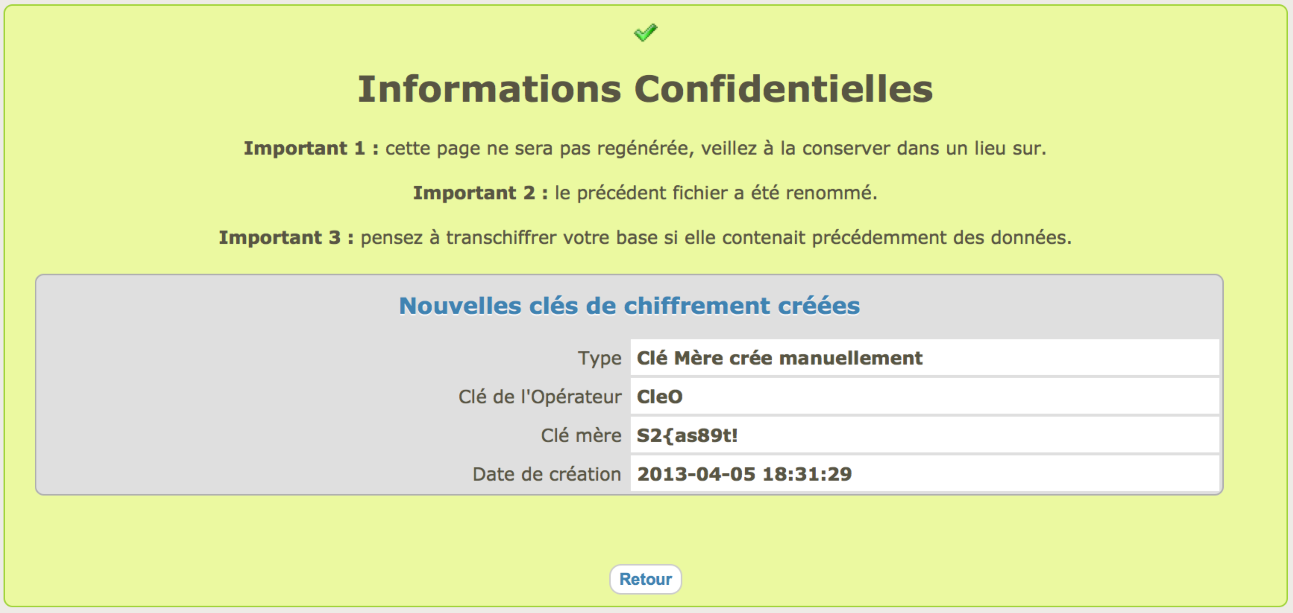

Il vous appartient de sauvegarder ces informations, sachant qu’elles sont confidentielles et qu’elles ne seront jamais refournis par la suite.

La clé opérateur est la seule clé qui doit être rappelée à chaque démarrage du « **SecretServer** ».

### Champ « Eteindre le SecretServer »

Autant, il n’est pas possible de démarrer le « **SecretServer** », car il faut être Administrateur sur le serveur et que le « **SecretManager** » ne s’exécute pas en tant qu’utilisateur Administrateur (ce n’est pas utile). Autant quand le « **SecretServer** » fonctionne il écoute sur un port IP. Il peut donc recevoir l’ordre d’arrêt logique. Il est également possible d’arrêter le « **SecretServer** » par des instructions systèmes, mais ce n’est pas la bonne façon.

Pour plus d’information sur le « **SecretServer** », il convient de lire la documentation « DR02 »